TRƯỜNG ĐẠI HỌC PHENIKAA

KHOA CÔNG NGHỆ THÔNG TIN

**BÁO CÁO ĐỒ ÁN LIÊN NGÀNH**

Nhóm 4   
XÂY DỰNG ỨNG DỤNG QUẢN LÝ DỊCH VỤ CHO CÁC HÃNG XE KHÁCH

|  |  |  |
| --- | --- | --- |
| Họ và tên: Trương Hương Giang | Mã SV: 21010631 | Email:  21010631@st.phenikaa-uni.edu.vn |
| Họ và tên: Ngô Thị Linh | Mã SV: 21011613 | Email:  21011613@st.phenikaa-uni.edu.vn |
| Họ và tên: Nguyễn Minh Phương | Mã SV: 21012084 | Email:  21012084@st.phenikaa-uni.edu.vn |

Giảng viên hướng dẫn: TS.Trịnh Thanh Bình

**Hà Nội, tháng 3 năm 2024**

**MỤC LỤC**

1. GIỚI THIỆU 4

1.1 Đặt vấn đề 4

1.2 Các giải pháp đã có 5

1.3 Giải pháp đề xuất 6

2. THIẾT KẾ VÀ TRIỂN KHAI 8

2.1 Các yêu cầu chức năng 8

2.2 Các yêu cầu phi chức năng 9

2.3 Các ràng buộc 10

*2.3.1* Các ràng buộc về triển khai 10

*2.3.2* Các ràng buộc kinh tế 11

*2.3.3* Các ràng buộc về đạo đức 11

2.4 Mô hình hệ thống / Thiết kế giải pháp 12

*2.4.1* Các kịch bản của hệ thống 12

*2.4.2* Mô hình Use-case 13

*2.4.3* Mô hình lớp và đối tượng 36

*2.4.4* Các biểu đồ tuần tự 43

*2.4.5* Database và các bảng thực thể 59

*2.4.6* Các màn hình giao diện người dùng 62

3. MỘT SỐ THÀNH PHẦN KHÁC CỦA ĐỒ ÁN 73

3.1 Kế hoạch dự án 73

3.2 Đảm bảo thực hiện đúng làm việc nhóm 76

3.3 Các vấn đề về đạo đức và làm việc chuyên nghiệp 77

3.4 Tác động xã hội 77

3.5 Kế hoạch cho kiến thức mới và chiến lược học tập 79

4. KẾT LUẬN 80

4.1 Kết quả đạt được 80

4.2 Khó khăn, vướng mắc 81

4.3 Hạn chế 81

4.4 Hướng phát triển 81

5. TÀI LIỆU THAM KHẢO 82

**MỤC LỤC HÌNH ẢNH**

Hình 1. Sơ đồ tổng quát của hệ thống 14

Hình 2. Use-case quản lý tài khoản 15

Hình 3. Use-case quản lý nhân viên 16

Hình 4. Use-case quản lý quản trị viên 19

Hình 5. Use-case quản lý phòng bán vé 21

Hình 6. Use-case quản lý tuyến đường 24

Hình 7. Use-case quản lý xe 27

Hình 8. Use-case quản lý lịch trình 29

Hình 9. Use-case quản lý vé xe 32

Hình 10. Use-case quản lý lợi nhuận 34

Hình 11. Mô hình lớp và đối tượng. 37

Hình 12. Biểu đồ lớp cho use case đăng nhập 38

Hình 13. Biểu đồ lớp cho use case đăng ký 38

Hình 14. Biểu đồ lớp về quản lý nhân viên, admin 39

Hình 15. Biểu đồ lớp về quản lý phòng bán vé 40

Hình 16. Biểu đồ lớp về quản lý chuyến đi 40

Hình 17. Biểu đồ lớp về quản lý xe 41

Hình 18. Biểu đồ lớp về quản lý lịch trình 41

Hình 19. Biểu đồ lớp về quản lý vé 42

Hình 20. Biểu đồ lớp về lợi nhuận 42

Hình 21. Biểu đồ tuần tự đăng nhập 44

Hình 22. Biểu đồ tuần tự xem danh sách, tìm kiếm nhân viên 45

Hình 23. Biểu đồ tuần tự tạo tài khoản nhân viên mới 46

Hình 24. Biểu đồ tuần tự sửa thông tin nhân viên 47

Hình 25. Biểu đồ tuần tự xóa nhân viên 48

Hình 26. Biểu đồ tuần tự xem danh sách và tìm kiếm khách hàng 49

Hình 27. Biểu đồ tuần tự thêm khách hàng 50

Hình 28. Biểu đồ tuần tự sửa thông tin khách hàng 51

Hình 29. Biểu đồ tuần tự xóa khách hàng 52

Hình 30. Biểu đồ tuần tự xem danh sách, tìm kiếm xe 53

Hình 31. Biểu đồ tuần tự xem danh sách, tìm kiếm lịch trình 54

Hình 32. Biểu đồ tuần tự cập nhật lịch trình 56

Hình 33. Biểu đồ tuần tự xem danh sách, tìm kiếm tuyến đường 57

Hình 34. Biểu đồ tuần tự cập nhật tuyến đường 58

Hình 35. Biểu đồ tuần tự đặt vé 58

Hình 36. Biểu đồ tuần tự hủy vé 76

Hình 37. Gantt Chart (Biểu đồ găng)

**MỤC LỤC BẢNG**

Bảng 1. Phân chia công việc 1

Bảng 2-1. Use-case đăng nhập 16

Bảng 2-2. Use-case đăng xuất 16

Bảng 3-1. Use-case thêm nhân viên 17

Bảng 3-2. Use-case sửa nhân viên 18

Bảng 3-3. Use-case xóa nhân viên 19

Bảng 4-1. Use-case thêm quản trị viên 20

Bảng 4-2. Use-case sửa quản trị viên 21

Bảng 5-1. Use-case thêm phòng bán vé 22

Bảng 5-2. Use-case sửa phòng bán vé 23

Bảng 5-3. Use-case xóa phòng bán vé 23

Bảng 6-1. Use-case thêm tuyến đường 25

Bảng 6-2. Use-case sửa tuyến đường 25

Bảng 6-3. Use-case xóa tuyến đường 26

Bảng 7-1. Use-case thêm xe 28

Bảng 7-2. Use-case sửa thông tin xe 28

Bảng 7-3. Use-case xóa xe 29

Bảng 8-1. Use-case thêm lịch trình 30

Bảng 8-2. Use-case sửa lịch trình 31

Bảng 8-3. Use-case xóa lịch trình 32

Bảng 9-1. Use-case thêm vé 33

Bảng 9-2. Use-case xóa vé 33

Bảng 10-1. Use-case thêm lợi nhuận 35

Bảng 10-2. Use-case sửa lợi nhuận 35

Bảng 10-3. Use-case xóa lợi nhuận 36

Bảng 11. Cơ sở dữ liệu của hệ thống 59

Bảng 11-1. alogin 59

Bảng 11-2. bookings 60

Bảng 11-3. buses 60

Bảng 11-4. customers 60

Bảng 11-5. emloyee 60

Bảng 11-6. employee_leave 61

Bảng 11-7. rank 61

Bảng 11-8. routes 61

Bảng 11-9. salary 61

Bảng 11-10. seats 61

Bảng 11-11. users 62

Bảng 12. Bảng kế hoạch chi tiết cho dự án 74

Bảng 12-1. Kế hoạch chi tiết tuần 1 74

Bảng 12-2. Kế hoạch chi tiết tuần 2 74

Bảng 12-3. Kế hoạch chi tiết tuần 3 74

Bảng 12-4. Kế hoạch chi tiết tuần 4 75

Bảng 12-5. Kế hoạch chi tiết tuần 5 75

Bảng 12-6. Kế hoạch chi tiết tuần 6 75

Bảng 12-7. Kế hoạch chi tiết tuần 7 75

# BẢNG PHÂN CHIA CÔNG VIỆC

|  |  |  |
| --- | --- | --- |
| **STT** | **Tên thành viên** | **Công việc** |
| 1 | Trương Hương Giang | - Báo cáo BTL Phần 2.4.1,2; Phần 3; Phần 4. - Lập trình sản phẩm: Trang của Nhân viên bao gồm quản lý Khách hàng, Đặt/Hủy xe, Chỗ ngồi, Add admin.  - Kiểm thử sản phẩm. |
| 2 | Ngô Thị Linh | - Báo cáo BTL Phần 2.1,2,3; Phần 2.4.3,5,6. - Lập trình sản phẩm: Trang của Nhân viên bao gồm Trang chủ, Đăng nhập, Xe, Thư mục.  - Đánh giá quá trình. |
| 3 | Nguyễn Minh Phương | - Báo cáo BTL Phần 1 và Phần 2.4.4. - Lập trình sản phẩm: Trang của Admin bao gồm Trang chủ, Đăng nhập, Nhân viên, Lương.  - Kiểm tra báo cáo. |

*Bảng 1. Phân chia công việc*

**LỜI CẢM ƠN**

Lời đầu tiên, em xin gửi lời cảm ơn chân thành đến giảng viên hướng dẫn Thầy TS. Trịnh Thanh Bình. Trong quá trình thực hiện đề tài, nhờ sự hỗ trợ, tận tình chỉ dạy, hướng dẫn chi tiết và tạo điều kiện để em có thể hoàn thành đề tài xây dựng ứng dụng quản lý dịch vụ cho các hãng xe khách. Nhờ đó em có thêm kiến thức cơ sở làm nền tảng vững chắc để em có thể đi sâu hơn vào chuyên ngành em đã chọn và để giúp ích cho xã hội.

Em cũng xin chân thành cảm ơn thầy cô, cán bộ giảng viên trường Đại học Phenikaa đã tận tình truyền đạt kiến thức, dạy dỗ bảo ban em từ những ngày đầu bỡ ngỡ bước chân vào giảng đường Đại học, luôn tạo điều kiện tốt nhất để em có thể học hỏi, tích luỹ kiến thức, kỹ năng để hoàn thành đồ án liên ngành.

Do chưa có nhiều kinh nghiệm cũng như những hạn chế về kiến thức thực tế, trong bài báo cáo này chắc chắn sẽ không tránh khỏi những thiếu sót. Em rất mong có thể nhận được sự nhận xét, và sự góp ý từ phía Thầy để bài bài báo cáo của em có thể hoàn thiện tốt hơn.

 Lời cuối cùng, em rất biết ơn vì đã có cơ hội được học hỏi và làm việc dưới sự hướng dẫn của Thầy. Em xin kính chúc Thầy có nhiều sức khỏe, đạt được nhiều thành công và hạnh phúc trong cuộc sống.

**Em xin chân thành cảm ơn!**

Hà Nội, Ngày 29 tháng 02 năm 2023

|  |  |  |
| --- | --- | --- |
| Giang  Trương Hương Giang | Linh  Ngô Thị Linh | Phương  Nguyễn Minh Phương |

           Nhóm sinh viên thực hiện

**LỜI CAM ĐOAN**

Em xin cam đoan báo cáo đồ án liên ngành là của chúng em, do chúng em thực hiện dưới sự hướng dẫn của TS. Trịnh Thanh Bình. Tất cả tham khảo, nghiên cứu và tài liệu liên quan đều được nêu rõ ràng và chi tiết trong danh mục tài liệu tham khảo. Các nội dung trình bày trong báo cáo này là hoàn toàn trung thực.

Hà Nội, Ngày 29 tháng 02 năm 2023

|  |  |  |
| --- | --- | --- |
| Giang  Trương Hương Giang | Linh  Ngô Thị Linh | Phương  Nguyễn Minh Phương |

           Nhóm sinh viên thực hiện

# GIỚI THIỆU

## Đặt vấn đề

Ứng dụng quản lý dịch vụ cho các hãng xe khách giúp được xây dựng với mong muốn giúp cho người dùng thay vì cách quản lý truyền thống trên giấy tờ trong quá khứ, bây giờ những người chủ hãng xe có thể điều hành các hoạt động và quản lý nhân viên cũng như các phòng ban thuộc hãng một cách dễ dàng hơn thông qua ứng dụng.

Qua khảo sát thực tế cho thấy, quản lý và vận hành một hãng xe khách thông qua ứng dụng quản lý cho hiệu suất làm việc cao hơn rất nhiều so với việc không sử dụng công. Thêm vào đó, sử dụng ứng dụng quản lý dịch vụ cho hãng xe khách cũng giúp việc xử lý các thông tin chính xác và an toàn hơn. Báo cáo sẽ làm rõ các tính năng của ứng dụng quản lý dịch vụ cho các hãng xe khách đồng thời trình bày các phân tích, thiết kế, cách thức hoạt động và quá trình làm ra sản phẩm. Với giao diện thân thiện, dễ làm quen, người dùng có thể sử dụng hệ thống một cách dễ dàng. Những nhân viên làm việc trong hãng cũng có thể truy cập và xử lý các thông tin thuộc quyền quản lý của bản thân để giúp các dịch vụ của hãng xe khách vận hành trơn tru hơn. So với các phương pháp quản lý trên giấy tờ truyền thống, thưởng hay xảy ra tình trạng thất lạc, nhầm lẫn và nhiều sai sót trong quá trình vận chuyển cũng như cập nhật thông tin mới.

Ứng dụng quản lý dịch vụ cho các hãng xe khách đảm bảo tính chính xác của các dữ liệu được đưa vào bằng việc kiểm tra các lỗi chính tả, so sánh với cơ sở dữ liệu đã có trong hệ thống; đồng thời hạn chế tối đa việc thất lạc thông tin cũng như tối ưu hoá việc tìm kiếm, cập nhật trong trường hợp có sự thay đổi về dữ liệu. Khi sử dụng ứng dụng quản lý dịch vụ cho các hãng xe khách, người chủ hãng xe có thể kiểm soát được các nhân viên làm việc trong hãng xe thông qua các tài khoản nhân viên cấp cho họ. Bằng việc sử dụng các tài khoản được cấp này, nhân viên có thể đăng nhập vào hệ thống và tiến hành xử lý các thông tin cũng như các dịch vụ có trong hãng xe, nhằm giảm bớt áp lực và khối lượng công việc cho quản trị viên.

 Ứng dụng cũng được xây dựng cho khách hàng có thể sử dụng để xem các lịch trình có sẵn của hãng xe và thông qua ứng dụng để đặt vé trực tuyến mà không phải đến trực tiếp các phòng bán vé như trước đây. Tất nhiên, khách hàng vẫn có thể đến các quầy bán vé để mua vé theo cách truyền thống. Ứng dụng này chỉ hỗ trợ người dùng thêm một phương thức đặt vé khách dành cho những người không thể đến trực tiếp nơi bán vé để đặt chuyến đi. Các thử nghiệm được tiến hành trên nhiều bộ dữ liệu khác nhau, phù hợp cho các hãng xe khách nhỏ nhằm đánh giá hiệu suất của các tính năng của ứng dụng trong việc tối ưu hoá thời gian xử lý thông tin và dữ liệu. Nhìn chung, ứng dụng này tạo ra một ứng dụng giúp quản lý dịch vụ dành cho các hãng xe khách, thúc đẩy quá trình “số hoá” các quy trình trong vận hành một hãng xe mà vẫn đảm bảo được tính chính xác, bảo mật cũng như độ hiệu quả trong quá trình làm việc.

## Các giải pháp đã có

Một số giải pháp cơ bản của ứng dụng:

- Tìm kiếm: Tìm kiếm vé xe theo nhiều tiêu chí như: tuyến xe, điểm đi, điểm đến, ngày giờ khởi hành, giá vé,... Lọc kết quả tìm kiếm theo loại xe, hãng xe, thời gian di chuyển, giá vé,...

- Đặt vé: Đặt vé nhanh chóng và dễ dàng với thao tác đơn giản. Thanh toán trực tuyến an toàn qua nhiều cổng thanh toán uy tín. Lưu trữ thông tin hành trình và vé xe để quản lý dễ dàng.

- Quản lý tài khoản: Tạo tài khoản cá nhân để quản lý thông tin cá nhân và lịch sử đặt vé. Cập nhật thông tin tài khoản và mật khẩu dễ dàng.

- Thông báo và cập nhật: Nhận thông báo về các chương trình khuyến mãi, ưu đãi vé xe. Cập nhật thông tin về tình trạng vé, lịch trình xe, thay đổi giờ khởi hành,...

- Hỗ trợ khách hàng: Cung cấp dịch vụ hỗ trợ khách hàng 24/7 để giải đáp mọi thắc mắc và hỗ trợ đặt vé. Giải quyết các vấn đề liên quan đến đặt vé, thanh toán, đổi vé, hủy vé,...

- Ngoài ra, ứng dụng còn có các tính năng tiện ích khác như:

* Xem đánh giá của khách hàng về các hãng xe, tuyến xe.
* Chia sẻ thông tin vé xe với bạn bè và người thân.
* Lưu trữ các điểm đến yêu thích để đặt vé nhanh chóng.

## Giải pháp đề xuất

Giải pháp đề xuất cho ứng dụng quản lý dịch vụ cho các hãng xe khách:

- Cải thiện trải nghiệm người dùng:

* Giao diện đơn giản, dễ sử dụng, thân thiện với người dùng.
* Tốc độ tải trang nhanh chóng, mượt mà.
* Hỗ trợ đa ngôn ngữ để phục vụ du khách quốc tế.
* Tích hợp chatbot để hỗ trợ giải đáp thắc mắc và hướng dẫn sử dụng.

- Mở rộng tính năng:

* Cho phép đặt vé xe giường nằm, xe limousine.
* Tích hợp tính năng đặt vé khứ hồi, vé theo tháng, vé theo quý.
* Cung cấp dịch vụ đưa đón tận nơi.
* Hỗ trợ đặt vé xe liên tuyến, kết nối với các hãng xe khác nhau.

- Tăng cường bảo mật:

* Áp dụng các biện pháp bảo mật tiên tiến để bảo vệ thông tin cá nhân và dữ liệu thanh toán của khách hàng.

-  Khuyến mãi và ưu đãi:

* Thường xuyên triển khai các chương trình khuyến mãi, giảm giá vé xe.\

-  Marketing và quảng bá:

* Chạy quảng cáo trên mạng xã hội, website, ứng dụng di động.

-  Hỗ trợ khách hàng:

* Giải đáp thắc mắc, hỗ trợ đặt vé, đổi vé, hủy vé.
* Xử lý các khiếu nại của khách hàng một cách nhanh chóng, hiệu quả.

-  Hợp tác với các hãng xe:

* Hợp tác với các hãng xe uy tín để cung cấp nguồn vé đa dạng, chất lượng.
* Khuyến khích các hãng xe nâng cao chất lượng dịch vụ.

# THIẾT KẾ VÀ TRIỂN KHAI

## Các yêu cầu chức năng

Các tính năng chính của ứng dụng quản lý dịch vụ cho các hãng xe khách:

- Đăng nhập và đăng ký:

* Dành cho cả hành khách và nhà xe.
* Hỗ trợ đăng nhập/đăng ký bằng nhiều cách: Gmail, số điện thoại, Facebook,...

- Tìm kiếm vé xe:

* Tìm kiếm theo nhiều tiêu chí: tuyến xe, điểm đi, điểm đến, ngày giờ khởi hành, giá vé, loại xe, hãng xe,...
* Lọc kết quả tìm kiếm theo nhu cầu của khách hàng.

- Xem thông tin vé xe:

* Chi tiết về từng chuyến xe: giá vé, thời gian di chuyển, số lượng ghế trống, loại xe, tiện ích đi kèm, thông tin liên hệ nhà xe,...

- Đặt vé xe:

* Đặt vé nhanh chóng và dễ dàng với thao tác đơn giản.
* Lưu trữ thông tin hành trình và vé xe để quản lý dễ dàng.

- Quản lý tài khoản:

* Cập nhật thông tin cá nhân và mật khẩu.
* Xem lịch sử đặt vé và quản lý vé đã đặt.
* Lưu trữ các điểm đến yêu thích để đặt vé nhanh chóng.

- Thông báo và cập nhật:

* Nhận thông báo về các chương trình khuyến mãi, ưu đãi vé xe.
* Cập nhật thông tin về tình trạng vé, lịch trình xe, thay đổi giờ khởi hành,...

- Hỗ trợ khách hàng:

* Cung cấp dịch vụ hỗ trợ khách hàng 24/7 qua tổng đài, email, chatbot.
* Giải đáp thắc mắc, hỗ trợ đặt vé, đổi vé, hủy vé.
* Xử lý các khiếu nại của khách hàng một cách nhanh chóng, hiệu quả.

Ngoài ra, ứng dụng còn có các tính năng tiện ích khác như:

Xem đánh giá của khách hàng về các hãng xe, tuyến xe.

* Chia sẻ thông tin vé xe với bạn bè và người thân.
* Tích hợp bản đồ để theo dõi hành trình di chuyển.
* Lưu trữ các điểm đón trả yêu thích.

Ứng dụng quản lý dịch vụ cho các hãng xe khách giúp bạn đặt vé xe nhanh chóng, dễ dàng và tiết kiệm thời gian. Hãy tải ứng dụng ngay hôm nay để trải nghiệm những tính năng ưu việt của chúng tôi!

## Các yêu cầu phi chức năng

Ứng dụng quản lý dịch vụ cho các hãng xe khách giúp bạn đặt vé xe nhanh chóng, dễ dàng và tiết kiệm thời gian.

Ngoài các chức năng cơ bản, ứng dụng cần đáp ứng các yêu cầu phi chức năng sau để đảm bảo hiệu quả và trải nghiệm tốt nhất cho người dùng:

-  Khả năng sử dụng:

* Giao diện đơn giản, dễ sử dụng, phù hợp với mọi đối tượng người dùng.
* Hỗ trợ đa ngôn ngữ, bao gồm tiếng Việt và tiếng Anh.
* Hướng dẫn sử dụng rõ ràng, trực quan.

- Hiệu suất:

* Hoạt động mượt mà, ổn định trên nhiều thiết bị và hệ điều hành.
* Tốc độ tải trang nhanh chóng, đáp ứng nhu cầu sử dụng của khách hàng.
* Khả năng xử lý lượng truy cập lớn đồng thời.

- Bảo mật:

* Đảm bảo an toàn cho thông tin cá nhân và dữ liệu của khách hàng.
* Áp dụng các biện pháp bảo mật tiên tiến như mã hóa dữ liệu, xác thực người dùng.
* Tuân thủ các quy định về bảo mật dữ liệu.

- Khả năng mở rộng:

* Hệ thống có thể mở rộng để đáp ứng nhu cầu phát triển của doanh nghiệp.
* Dễ dàng tích hợp thêm các tính năng mới.
* Hỗ trợ đa dạng các loại hình dịch vụ xe khách.

- Tính sẵn sàng và khả năng phục hồi:

* Hệ thống hoạt động liên tục, 24/7.
* Khả năng phục hồi nhanh chóng trong trường hợp xảy ra sự cố.
* Sao lưu dữ liệu định kỳ để đảm bảo an toàn.

- Hỗ trợ khách hàng:

* Cung cấp kênh hỗ trợ khách hàng đa dạng như tổng đài, email, chatbot.
* Giải đáp thắc mắc và hỗ trợ khách hàng nhanh chóng, hiệu quả.
* Thu thập phản hồi của khách hàng để cải thiện chất lượng dịch vụ.

- Tích hợp với các hệ thống khác:

* Tích hợp với hệ thống quản lý bán vé, hệ thống thanh toán online.
* Kết nối với các kênh phân phối vé xe như website, đại lý.
* Chia sẻ dữ liệu với các đối tác liên quan.

Việc đáp ứng các yêu cầu phi chức năng này sẽ giúp ứng dụng quản lý dịch vụ cho các hãng xe khách hoạt động hiệu quả, an toàn và mang lại trải nghiệm tốt nhất cho người dùng.

## Các ràng buộc

Mỗi một trang web đều có các ràng buộc cụ thể phù hợp cho từng trang web.

### Các ràng buộc về triển khai

- Trang web sẽ được phát triển dưới dạng trang web. Có thể sử dụng tương thích trên mọi nền tảng như điện thoại, máy tính cá nhân, máy tính cây, máy tính bảng.

- Trang web được lập trình bằng ngôn ngữ HTML, CSS, Js, PHP, Xampp.

- Git và Github sẽ được sử dụng để cộng tác và kiểm soát phiên bản cho dự án.

- Môi trường máy chủ và cơ sở dữ liệu: các cơ sở dữ liệu sẽ được lưu trữ đầy đủ và sẽ được sử dụng cho người dùng.

- Bảo mật thông tin cá nhân: Trang web sẽ bảo mật thông tin của người dùng 1 cách tối đa và hiệu quả nhất.

- Trang web được triển khai bằng tiếng Việt, nếu muốn sử dụng ngôn ngữ khác, người dùng có thể sử dụng Google Dịch.

- Khả năng mở rộng: Dễ dàng mở rộng cho những thay đổi trong tương lai.

- Dự phòng và khôi phục sau sự cố: Trang web có thể khôi phục bất cứ lúc nào nếu trong trường hợp trang web xảy ra vấn đề.

### Các ràng buộc kinh tế

- Trang web sẽ miễn phí hoàn toàn.

- Các thư viện và công cụ miễn phí sẽ được sử dụng.

- Trang web của ứng dụng sẽ nằm trên ứng dụng Github hoàn toàn miễn phí.

- Các thuật toán và thiết kế sẽ nhằm mục đích sử dụng dùng thử miễn phí các dịch vụ được sử dụng trong tương lai.

### Các ràng buộc về đạo đức

- Dữ liệu người dùng sẽ được đảm bảo an toàn.

- Người dùng được quyền sử dụng chức năng xác thực các yếu tố để bảo vệ tài khoản cá nhân.

- Dữ liệu người dùng sẽ không được chia sẻ với nền tảng và bên thứ 3.

- Trang web bảo vệ hoàn toàn quyền riêng tư cá nhân của người dùng.

- Trang web sẽ có trách nhiệm với nội dung được quản lý, thông tin và dịch vụ.

## Mô hình hệ thống / Thiết kế giải pháp

### Các kịch bản của hệ thống

Các kịch bản Use-case sử dụng cho ứng dụng quản lý dịch vụ cho các hãng xe khách:

- Đặt vé xe:

* Người dùng chọn tuyến xe, điểm đi, điểm đến, ngày giờ khởi hành, loại xe, số lượng vé.
* Hệ thống hiển thị danh sách các chuyến xe phù hợp với yêu cầu.
* Người dùng chọn chuyến xe và tiến hành thanh toán.
* Hệ thống gửi vé điện tử đến email hoặc số điện thoại của người dùng.

- Quản lý vé đã đặt:

* Người dùng có thể xem lại các vé xe đã đặt, lịch trình di chuyển, thông tin về hãng xe và tài xế.
* Người dùng có thể đổi vé, hủy vé theo quy định của hãng xe.

- Theo dõi hành trình:

* Người dùng có thể theo dõi vị trí xe di chuyển trên bản đồ theo thời gian thực.
* Hệ thống thông báo cho người dùng các điểm đón trả, thời gian dự kiến đến nơi.

- Đánh giá dịch vụ:

* Người dùng có thể đánh giá chất lượng dịch vụ của hãng xe, tài xế sau khi hoàn thành hành trình.
* Hệ thống tổng hợp các đánh giá để giúp người dùng lựa chọn hãng xe phù hợp.

- Hỗ trợ khách hàng:

* Người dùng có thể liên hệ với bộ phận hỗ trợ khách hàng qua tổng đài, email hoặc chatbot để giải đáp thắc mắc, khiếu nại.
* Hệ thống cung cấp các câu hỏi thường gặp để giúp người dùng tự giải quyết các vấn đề đơn giản.

- Quản lý tài khoản:

* Người dùng có thể tạo và quản lý tài khoản cá nhân, cập nhật thông tin cá nhân, mật khẩu.
* Người dùng có thể lưu trữ các điểm đi, điểm đến yêu thích để đặt vé nhanh chóng.

- Tính năng dành cho nhà xe:

* Nhà xe có thể đăng tải thông tin về các tuyến xe, giá vé, lịch trình di chuyển.
* Nhà xe có thể quản lý các đơn đặt vé, theo dõi tình trạng xe, cập nhật thông tin về tài xế.

Việc triển khai các kịch bản sử dụng phù hợp sẽ giúp ứng dụng quản lý dịch vụ cho các hãng xe khách đáp ứng nhu cầu của người dùng và mang lại trải nghiệm tốt nhất cho khách hàng.

### Mô hình Use-case

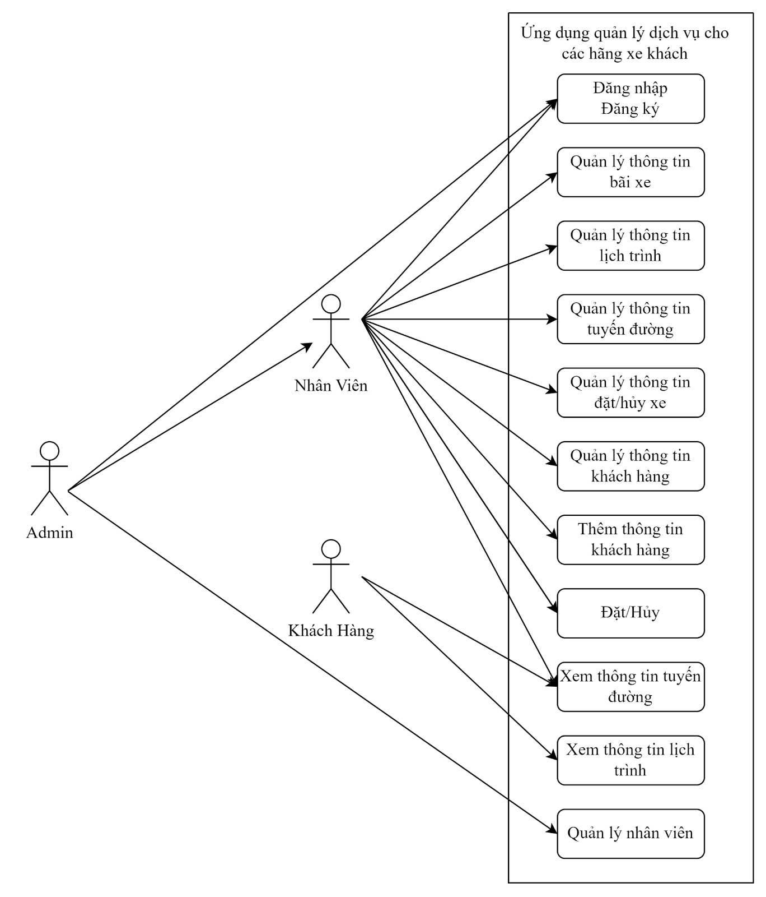

*Hình 1. Sơ đồ tổng quát của hệ thống*

*Use-case Quản lý tài khoản*

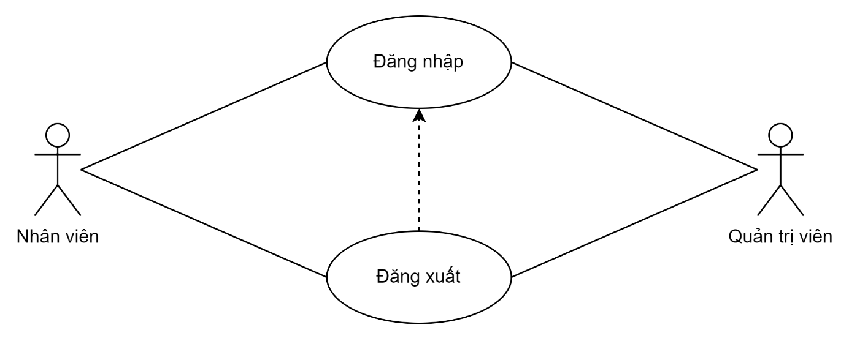

*Hình 2. Use-case quản lý tài khoản*

|  |  |
| --- | --- |
| Use-case | Đăng nhập |
| Tác nhân | Nhân viên và Quản trị viên |
| Mô tả ngắn gọn | Người dùng đăng nhập vào hệ thống, truy cập hệ thống với đúng quyền của tài khoản |
| Tiền điều kiện | Use case sử dụng khi người dùng muốn đăng nhập vào hệ thống |
| Chuỗi sự kiện chính | 1. Người dùng chọn đăng ký 2. Hệ thống hiển thị mật khẩu 3. Người dung nhập các trường thông tin tài khoản – mật khẩu, chọn đăng ký 4. Hệ thống kiểm tra dữ liệu: Nếu thỏa mãn thực hiện bước tiếp theo. Ngược lại, thông báo lỗi và quay lại bước 5. Hệ thống thông báo đăng ký tài khoản thành công, và cập nhật tài khoản vào cơ sở dữ liệu  6. Hiển thị giao diện trang chủ với tài khoản đã đăng ký |
| Ngoại lệ | 1. Người dùng chọn Hủy 2. Hệ thống hủy thao tác, và trả về trang chủ |
| Điều kiện đầu ra | Người dùng truy cập hệ thống với đúng quyền của tài khoản đã đăng nhập |

*Bảng 2-1. Use-case đăng nhập*

|  |  |
| --- | --- |
| Use-case | Đăng xuất |
| Tác nhân | Nhân viên và Quản trị viên |
| Mô tả ngắn gọn | Người dùng muốn đăng xuất khỏi hệ thống |
| Tiền điều kiện | Use case sử dụng khi người dùng muốn đăng xuất hệthống |
| Chuỗi sự kiện chính | 1. Người dùng chọn đăng xuất2. Hệ thống hủy lưu tài khoản3. Hệ thống hiển thị giao diện trang đăng nhập |
| Ngoại lệ | Không có |
| Điều kiện đầu ra | Hủy lưu tài khoản người dung, hiển thị trang đăng nhập |

*Bảng 2-2. Use-case đăng xuất*

*Use-case quản lý nhân viên*

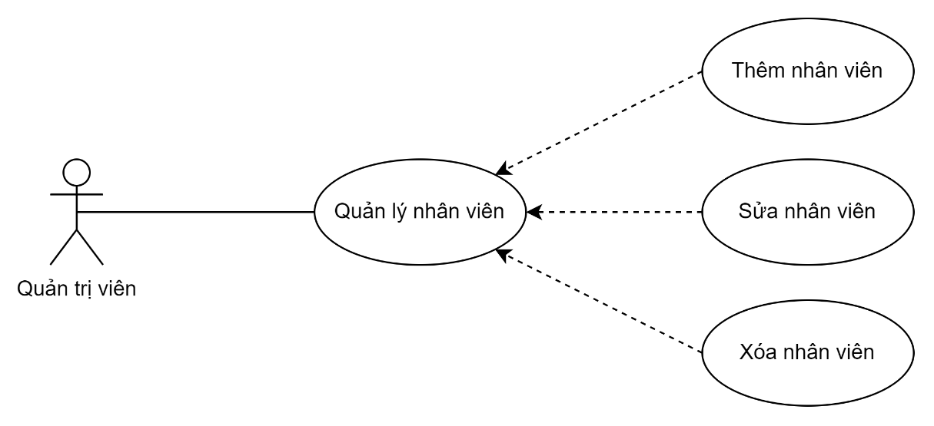

*Hình 3. Use-case quản lý nhân viên*

|  |  |
| --- | --- |
| Use-case | Thêm nhân viên |
| Tác nhân | Quản trị viên |
| Mô tả ngắn gọn | Quản trị viên thực hiện thêm danh sách vào các nhân viên |
| Tiền điều kiện | Người dùng đăng nhập thành công, với quyền quản trị |
| Chuỗi sự kiện chính | 1. Quản trị viên đăng nhập hệ thống, chọn quản lý nhân viên  2. Hệ thống kiểm tra tài khoản và quyền, nếu đúng thì truy cập hệ thống, chuyển hướng tới trang quản lý nhân viên  3. Quản trị viên chọn nút Thêm nhân viên  4. Hệ thống hiển thị form thêm nhân viên  5. Quản trị viên nhập các trường dữ liệu, nhấn nút Lưu  6. Hệ thống kiểm tra dữ liệu: Nếu thỏa mãn thực hiện bước tiếp theo. Ngược lại, thông báo lỗi và quay lại bước 5 7. Hệ thống thông báo thêm nhân viên thành công, và lưu thông tin nhân viên trong cơ sở dữ liệu |
| Ngoại lệ | 5. Quản trị viên chọn Hủy  6. Hệ thống hủy thao tác, và trả về trang quản lý nhân viên |
| Điều kiện đầu ra | Các thông tin nhân viên được cập nhật vào csdl |

*Bảng 3-1. Use-case thêm nhân viên*

|  |  |
| --- | --- |
| Use-case | Sửa nhân viên |
| Tác nhân | Quản trị viên |
| Mô tả ngắn gọn | Quản trị viên thực hiện sửa thông tin vào các nhân viên |
| Tiền điều kiện | Người dùng đăng nhập thành công, với quyền quản trị |
| Chuỗi sự kiện chính | 1. Quản trị viên đăng nhập hệ thống, chọn quản lý nhân viên  2. Hệ thống kiểm tra tài khoản và quyền, nếu đúng thì truy cập hệ thống, chuyển hướng tới trang quản lý nhân viên  3. Quản trị viên chọn nhân viên muốn sửa, chọn sửa  4. Hệ thống lấy dữ liệu địa điểm theo ID, và hiển thị form sửa nhân viên  5. Quản trị viên nhập các trường dữ liệu, nhấn nút Cập nhật 6. Hệ thống kiểm tra dữ liệu: Nếu thỏa mãn thực hiện bước tiếp theo. Ngược lại, thông báo lỗi và quay lại bước 5 7. Hệ thống thông báo sửa nhân viên thành công, và lưu thông tin nhân viên trong cơ sở dữ liệu |
| Ngoại lệ | 5. Quản trị viên chọn Hủy  6. Hệ thống hủy thao tác, và trả về trang quản lý nhân viên |
| Điều kiện đầu ra | Các thông tin nhân viên được cập nhật vào csdl |

*Bảng 3-2. Use-case sửa nhân viên*

|  |  |
| --- | --- |
| Use-case | Xóa nhân viên |
| Tác nhân | Quản trị viên |
| Mô tả ngắn gọn | Quản trị viên thực hiện xóa các nhân viên không quản lý |
| Tiền điều kiện | Người dùng đăng nhập thành công, với quyền quản trị |
| Chuỗi sự kiện chính | 1. Quản trị viên đăng nhập hệ thống, chọn quản lý nhân viên  2. Hệ thống kiểm tra tài khoản và quyền, nếu đúng thì truy cập hệ thống, chuyển hướng tới trang quản lý nhân viên  3. Quản trị viên chọn nhân viên muốn xóa, chọn xóa  4. Hệ thống kiểm tra dữ liệu: Nếu thỏa mãn thực hiện bước tiếp theo. Ngược lại, thông báo lỗi và hủy thao tác 5. Hệ thống thông báo xóa nhân viên thành công, và cập nhật trạng thái xóa nhân viên trong cơ sở dữ liệu |
| Ngoại lệ | 5. Quản trị viên chọn Hủy  6. Hệ thống hủy thao tác, và trả về trang quản lý nhân viên |
| Điều kiện đầu ra | Các thông tin nhân viên được cập nhật vào csdl |

*Bảng 3-3. Use-case xóa nhân viên*

*Use-case quản lý quản trị viên*

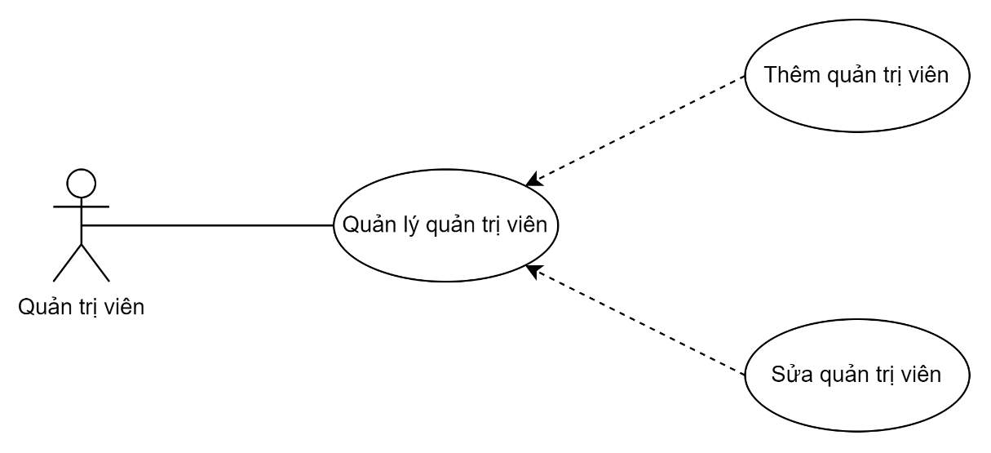

*Hình 4. Use-case quản lý quản trị viên*

|  |  |
| --- | --- |
| Use-case | Thêm quản trị viên |
| Tác nhân | Quản trị viên |
| Mô tả ngắn gọn | Quản trị viên thực hiện thêm danh sách vào các quản trị viên |
| Tiền điều kiện | Người dùng đăng nhập thành công, với quyền quản trị |
| Chuỗi sự kiện chính | 1. Quản trị viên đăng nhập hệ thống, chọn quản lý quản trị viên  2. Hệ thống kiểm tra tài khoản và quyền, nếu đúng thì truy cập hệ thống, chuyển hướng tới trang quản lý quản trị viên  3. Quản trị viên chọn nút Thêm quản trị viên 4. Hệ thống hiển thị form thêm quản trị viên 5. Quản trị viên nhập các trường dữ liệu, nhấn nút Lưu  6. Hệ thống kiểm tra dữ liệu: Nếu thỏa mãn thực hiện bước tiếp theo. Ngược lại, thông báo lỗi và quay lại bước 5 7. Hệ thống thông báo thêm quản trị viên thành công, và lưu thông tin quản trị viên trong cơ sở dữ liệu |
| Ngoại lệ | 5. Quản trị viên chọn Hủy  6. Hệ thống hủy thao tác, và trả về trang quản lý quản trị viên |
| Điều kiện đầu ra | Các thông tin quản trị viên được cập nhật vào csdl |

*Bảng 4-1. Use-case thêm quản trị viên*

|  |  |
| --- | --- |
| Use-case | Sửa quản trị viên |
| Tác nhân | Quản trị viên |
| Mô tả ngắn gọn | Quản trị viên thực hiện sửa thông tin vào các quản trị viên |
| Tiền điều kiện | Người dùng đăng nhập thành công, với quyền quản trị |
| Chuỗi sự kiện chính | 1. Quản trị viên đăng nhập hệ thống, chọn quản lý quản trị viên  2. Hệ thống kiểm tra tài khoản và quyền, nếu đúng thì truy cập hệ thống, chuyển hướng tới trang quản lý quản trị viên  3. Quản trị viên chọn quản trị viên muốn sửa, chọn sửa  4. Hệ thống lấy dữ liệu địa điểm theo ID, và hiển thị form sửa quản trị viên 5. Quản trị viên nhập các trường dữ liệu, nhấn nút Cập nhật 6. Hệ thống kiểm tra dữ liệu: Nếu thỏa mãn thực hiện bước tiếp theo. Ngược lại, thông báo lỗi và quay lại bước 5 7. Hệ thống thông báo sửa quản trị viên thành công, và lưu thông tin quản trị viên trong cơ sở dữ liệu |
| Ngoại lệ | 5. Quản trị viên chọn Hủy  6. Hệ thống hủy thao tác, và trả về trang quản lý quản trị viên |
| Điều kiện đầu ra | Các thông tin quản trị viên được cập nhật vào csdl |

*Bảng 4-2. Use-case sửa quản trị viên*

*Use-case quản lý phòng bán vé*

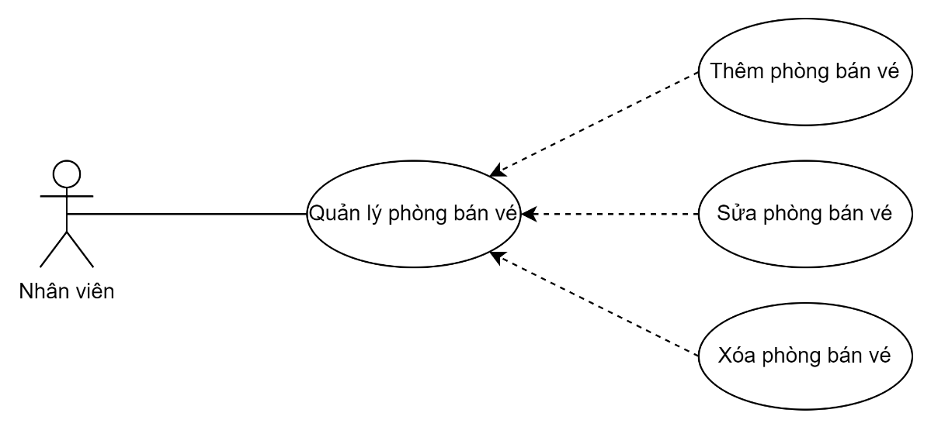

*Hình 5. Use-case quản lý phòng bán vé*

|  |  |
| --- | --- |
| Use-case | Thêm phòng bán vé |
| Tác nhân | Nhân viên |
| Mô tả ngắn gọn | Nhân viên thực hiện thêm danh sách vào các phòng bán vé |
| Tiền điều kiện | Người dùng đăng nhập thành công, với quyền nhân viên |
| Chuỗi sự kiện chính | 1. Nhân viên đăng nhập hệ thống, chọn quản lý phòng bán vé  2. Hệ thống kiểm tra tài khoản và quyền, nếu đúng thì truy cập hệ thống, chuyển hướng tới trang quản lý phòng bán vé  3. Nhân viên chọn nút Thêm phòng bán vé  4. Hệ thống hiển thị form thêm phòng bán vé  5. Nhân viên nhập các trường dữ liệu, nhấn nút Lưu  6. Hệ thống kiểm tra dữ liệu: Nếu thỏa mãn thực hiện bước tiếp theo. Ngược lại, thông báo lỗi và quay lại bước 5 7. Hệ thống thông báo thêm phòng bán vé thành công, và lưu thông tin phòng bán vé trong cơ sở dữ liệu |
| Ngoại lệ | 5. Nhân viên chọn Hủy  6. Hệ thống hủy thao tác, và trả về trang quản lý phòng bán vé |
| Điều kiện đầu ra | Các thông tin phòng bán vé được cập nhật vào csdl |

*Bảng 5-1. Use-case thêm phòng bán vé*

|  |  |
| --- | --- |
| Use-case | Sửa phòng bán vé |
| Tác nhân | Nhân viên |
| Mô tả ngắn gọn | Nhân viên thực hiện sửa thông tin vào các phòng bán vé |
| Tiền điều kiện | Người dùng đăng nhập thành công, với quyền nhân viên |
| Chuỗi sự kiện chính | 1. Nhân viên đăng nhập hệ thống, chọn quản lý phòng bán vé 2. Hệ thống kiểm tra tài khoản và quyền, nếu đúng thì truy cập hệ thống, chuyển hướng tới trang quản lý phòng bán vé  3. Nhân viên chọn phòng bán vé muốn sửa, chọn sửa  4. Hệ thống lấy dữ liệu địa điểm theo ID, và hiển thị form sửa phòng bán vé  5. Nhân viên nhập các trường dữ liệu, nhấn nút Cập nhật 6. Hệ thống kiểm tra dữ liệu: Nếu thỏa mãn thực hiện bước tiếp theo. Ngược lại, thông báo lỗi và quay lại bước 5 7. Hệ thống thông báo sửa phòng bán vé thành công, và lưu thông tin phòng bán vé trong cơ sở dữ liệu |
| Ngoại lệ | 5. Nhân viên chọn Hủy  6. Hệ thống hủy thao tác, và trả về trang quản lý phòng bán vé |
| Điều kiện đầu ra | Các thông tin phòng bán vé được cập nhật vào csdl |

*Bảng 5-2. Use-case sửa phòng bán vé*

|  |  |
| --- | --- |
| Use-case | Xóa phòng bán vé |
| Tác nhân | Nhân viên |
| Mô tả ngắn gọn | Nhân viên thực hiện xóa các phòng bán vé không quản lý |
| Tiền điều kiện | Người dùng đăng nhập thành công, với quyền nhân viên |
| Chuỗi sự kiện chính | 1. Nhân viên đăng nhập hệ thống, chọn quản lý phòng bán vé 2. Hệ thống kiểm tra tài khoản và quyền, nếu đúng thì truy cập hệ thống, chuyển hướng tới trang quản lý phòng bán vé 3. Nhân viên chọn phòng bán vé muốn xóa, chọn xóa  4. Hệ thống kiểm tra dữ liệu: Nếu thỏa mãn thực hiện bước tiếp theo. Ngược lại, thông báo lỗi và hủy thao tác 5. Hệ thống thông báo xóa phòng bán vé thành công, và cập nhật trạng thái xóa phòng bán vé trong cơ sở dữ liệu |
| Ngoại lệ | 5. Nhân viên chọn Hủy  6. Hệ thống hủy thao tác, và trả về trang quản lý phòng bán vé |
| Điều kiện đầu ra | Các thông tin phòng bán vé được cập nhật vào csdl |

*Bảng 5-3. Use-case xóa phòng bán vé*

*Use-case quản lý tuyến đường*

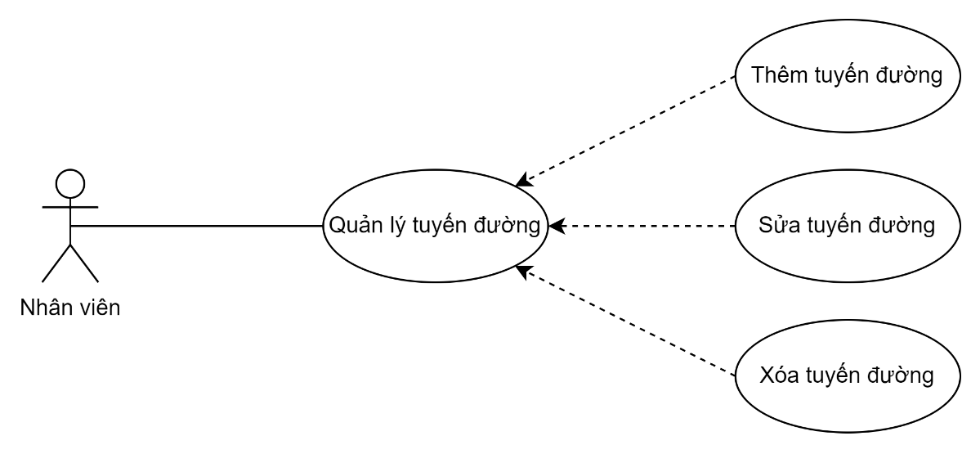

*Hình 6. Use-case quản lý tuyến đường*

|  |  |
| --- | --- |
| Use-case | Thêm tuyến đường |
| Tác nhân | Nhân viên |
| Mô tả ngắn gọn | Nhân viên thực hiện thêm danh sách vào các tuyến đường |
| Tiền điều kiện | Người dùng đăng nhập thành công, với quyền nhân viên |
| Chuỗi sự kiện chính | 1. Nhân viên đăng nhập hệ thống, chọn quản lý tuyến đường 2. Hệ thống kiểm tra tài khoản và quyền, nếu đúng thì truy cập hệ thống, chuyển hướng tới trang quản lý tuyến đường 3. Nhân viên chọn nút Thêm tuyến đường 4. Hệ thống hiển thị form thêm tuyến đường 5. Nhân viên nhập các trường dữ liệu, nhấn nút Lưu  6. Hệ thống kiểm tra dữ liệu: Nếu thỏa mãn thực hiện bước tiếp theo. Ngược lại, thông báo lỗi và quay lại bước 5 7. Hệ thống thông báo thêm tuyến đường thành công, và lưu thông tin tuyến đường trong cơ sở dữ liệu |
| Ngoại lệ | 5. Nhân viên chọn Hủy  6. Hệ thống hủy thao tác, và trả về trang quản lý tuyến đường |
| Điều kiện đầu ra | Các thông tin tuyến đường được cập nhật vào csdl |

*Bảng 6-1. Use-case thêm tuyến đường*

|  |  |
| --- | --- |
| Use-case | Sửa tuyến đường |
| Tác nhân | Nhân viên |
| Mô tả ngắn gọn | Nhân viên thực hiện sửa thông tin vào các tuyến đường |
| Tiền điều kiện | Người dùng đăng nhập thành công, với quyền nhân viên |
| Chuỗi sự kiện chính | 1. Nhân viên đăng nhập hệ thống, chọn quản lý tuyến đường 2. Hệ thống kiểm tra tài khoản và quyền, nếu đúng thì truy cập hệ thống, chuyển hướng tới trang quản lý tuyến đường 3. Nhân viên chọn tuyến đường muốn sửa, chọn sửa  4. Hệ thống lấy dữ liệu địa điểm theo ID, và hiển thị form sửa tuyến đường 5. Nhân viên nhập các trường dữ liệu, nhấn nút Cập nhật 6. Hệ thống kiểm tra dữ liệu: Nếu thỏa mãn thực hiện bước tiếp theo. Ngược lại, thông báo lỗi và quay lại bước 5 7. Hệ thống thông báo sửa tuyến đường thành công, và lưu thông tin tuyến đường trong cơ sở dữ liệu |
| Ngoại lệ | 5. Nhân viên chọn Hủy  6. Hệ thống hủy thao tác, và trả về trang quản lý tuyến đường |
| Điều kiện đầu ra | Các thông tin tuyến đường được cập nhật vào csdl |

*Bảng 6-2. Use-case sửa tuyến đường*

|  |  |
| --- | --- |
| Use-case | Xóa tuyến đường |
| Tác nhân | Nhân viên |
| Mô tả ngắn gọn | Nhân viên thực hiện xóa các tuyến đường không quản lý |
| Tiền điều kiện | Người dùng đăng nhập thành công, với quyền nhân viên |
| Chuỗi sự kiện chính | 1. Nhân viên đăng nhập hệ thống, chọn quản lý tuyến đường 2. Hệ thống kiểm tra tài khoản và quyền, nếu đúng thì truy cập hệ thống, chuyển hướng tới trang quản lý tuyến đường 3. Nhân viên chọn tuyến đường muốn xóa, chọn xóa  4. Hệ thống kiểm tra dữ liệu: Nếu thỏa mãn thực hiện bước tiếp theo. Ngược lại, thông báo lỗi và hủy thao tác 5. Hệ thống thông báo xóa tuyến đường thành công, và cập nhật trạng thái xóa tuyến đường trong cơ sở dữ liệu |
| Ngoại lệ | 5. Nhân viên chọn Hủy  6. Hệ thống hủy thao tác, và trả về trang quản lý tuyến đường |
| Điều kiện đầu ra | Các thông tin tuyến đường được cập nhật vào csdl |

*Bảng 6-3. Use-case xóa tuyến đường*

*Use-case quản lý xe*

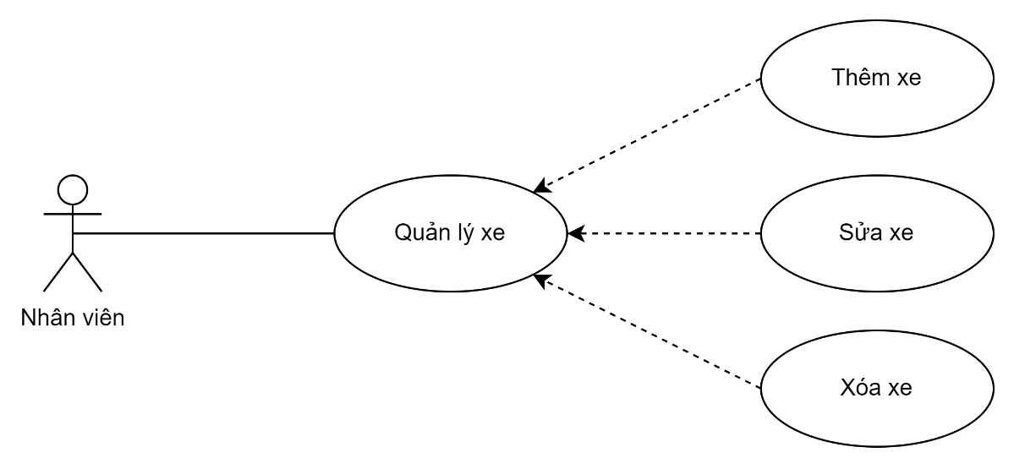

*Hình 7. Use-case quản lý xe*

|  |  |
| --- | --- |
| Use-case | Thêm xe |
| Tác nhân | Nhân viên |
| Mô tả ngắn gọn | Nhân viên thực hiện thêm danh sách vào các xe |
| Tiền điều kiện | Người dùng đăng nhập thành công, với quyền nhân viên |
| Chuỗi sự kiện chính | 1. Nhân viên đăng nhập hệ thống, chọn quản lý xe 2. Hệ thống kiểm tra tài khoản và quyền, nếu đúng thì truy cập hệ thống, chuyển hướng tới trang quản lý xe 3. Nhân viên chọn nút Thêm xe 4. Hệ thống hiển thị form thêm xe 5. Nhân viên nhập các trường dữ liệu, nhấn nút Lưu  6. Hệ thống kiểm tra dữ liệu: Nếu thỏa mãn thực hiện bước tiếp theo. Ngược lại, thông báo lỗi và quay lại bước 5 7. Hệ thống thông báo thêm xe thành công, và lưu thông tin xe trong cơ sở dữ liệu |
| Ngoại lệ | 5. Nhân viên chọn Hủy  6. Hệ thống hủy thao tác, và trả về trang quản lý xe |
| Điều kiện đầu ra | Các thông tin xe được cập nhật vào csdl |

*Bảng 7-1. Use-case thêm xe*

|  |  |
| --- | --- |
| Use-case | Sửa xe |
| Tác nhân | Nhân viên |
| Mô tả ngắn gọn | Nhân viên thực hiện sửa thông tin vào các xe |
| Tiền điều kiện | Người dùng đăng nhập thành công, với quyền nhân viên |
| Chuỗi sự kiện chính | 1. Nhân viên đăng nhập hệ thống, chọn quản lý xe 2. Hệ thống kiểm tra tài khoản và quyền, nếu đúng thì truy cập hệ thống, chuyển hướng tới trang quản lý xe 3. Nhân viên chọn xe muốn sửa, chọn sửa  4. Hệ thống lấy dữ liệu địa điểm theo ID, và hiển thị form sửa xe 5. Nhân viên nhập các trường dữ liệu, nhấn nút Cập nhật 6. Hệ thống kiểm tra dữ liệu: Nếu thỏa mãn thực hiện bước tiếp theo. Ngược lại, thông báo lỗi và quay lại bước 5 7. Hệ thống thông báo sửa xe thành công, và lưu thông tin xe trong cơ sở dữ liệu |
| Ngoại lệ | 5. Nhân viên chọn Hủy  6. Hệ thống hủy thao tác, và trả về trang quản lý xe |
| Điều kiện đầu ra | Các thông tin xe được cập nhật vào csdl |

*Bảng 7-2. Use-case sửa thông tin xe*

|  |  |
| --- | --- |
| Use-case | Xóa xe |
| Tác nhân | Nhân viên |
| Mô tả ngắn gọn | Nhân viên thực hiện xóa các xe không quản lý |
| Tiền điều kiện | Người dùng đăng nhập thành công, với quyền nhân viên |
| Chuỗi sự kiện chính | 1. Nhân viên đăng nhập hệ thống, chọn quản lý xe 2. Hệ thống kiểm tra tài khoản và quyền, nếu đúng thì truy cập hệ thống, chuyển hướng tới trang quản lý xe 3. Nhân viên chọn xe muốn xóa, chọn xóa  4. Hệ thống kiểm tra dữ liệu: Nếu thỏa mãn thực hiện bước tiếp theo. Ngược lại, thông báo lỗi và hủy thao tác 5. Hệ thống thông báo xóa xe thành công, và cập nhật trạng thái xóa xe trong cơ sở dữ liệu |
| Ngoại lệ | 5. Nhân viên chọn Hủy  6. Hệ thống hủy thao tác, và trả về trang quản lý xe |
| Điều kiện đầu ra | Các thông tin xe được cập nhật vào csdl |

*Bảng 7-3. Use-case xóa xe*

*Use-case quản lý lịch trình*

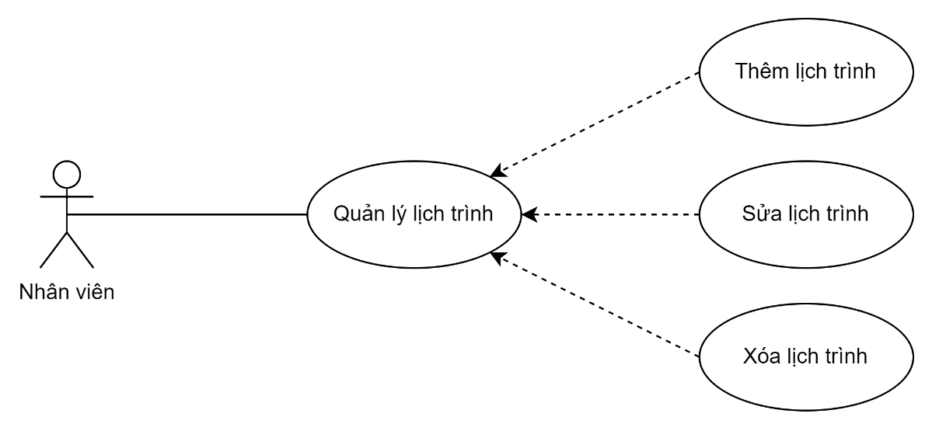

*Hình 8. Use-case quản lý lịch trình*

|  |  |
| --- | --- |
| Use-case | Thêm lịch trình |
| Tác nhân | Nhân viên |
| Mô tả ngắn gọn | Nhân viên thực hiện thêm danh sách vào các lịch trình |
| Tiền điều kiện | Người dùng đăng nhập thành công, với quyền nhân viên |
| Chuỗi sự kiện chính | 1. Nhân viên đăng nhập hệ thống, chọn quản lý lịch trình 2. Hệ thống kiểm tra tài khoản và quyền, nếu đúng thì truy cập hệ thống, chuyển hướng tới trang quản lý lịch trình 3. Nhân viên chọn nút Thêm lịch trình 4. Hệ thống hiển thị form thêm lịch trình 5. Nhân viên nhập các trường dữ liệu, nhấn nút Lưu  6. Hệ thống kiểm tra dữ liệu: Nếu thỏa mãn thực hiện bước tiếp theo. Ngược lại, thông báo lỗi và quay lại bước 5 7. Hệ thống thông báo thêm lịch trình thành công, và lưu thông tin lịch trình trong cơ sở dữ liệu |
| Ngoại lệ | 5. Nhân viên chọn Hủy  6. Hệ thống hủy thao tác, và trả về trang quản lý lịch trình |
| Điều kiện đầu ra | Các thông tin lịch trình được cập nhật vào csdl |

*Bảng 8-1. Use-case thêm lịch trình*

|  |  |
| --- | --- |
| Use-case | Sửa lịch trình |
| Tác nhân | Nhân viên |
| Mô tả ngắn gọn | Nhân viên thực hiện sửa thông tin vào các lịch trình |
| Tiền điều kiện | Người dùng đăng nhập thành công, với quyền nhân viên |
| Chuỗi sự kiện chính | 1. Nhân viên đăng nhập hệ thống, chọn quản lý lịch trình 2. Hệ thống kiểm tra tài khoản và quyền, nếu đúng thì truy cập hệ thống, chuyển hướng tới trang quản lý lịch trình 3. Nhân viên chọn lịch trình muốn sửa, chọn sửa  4. Hệ thống lấy dữ liệu địa điểm theo ID, và hiển thị form sửa lịch trình 5. Nhân viên nhập các trường dữ liệu, nhấn nút Cập nhật 6. Hệ thống kiểm tra dữ liệu: Nếu thỏa mãn thực hiện bước tiếp theo. Ngược lại, thông báo lỗi và quay lại bước 5 7. Hệ thống thông báo sửa lịch trình thành công, và lưu thông tin lịch trình trong cơ sở dữ liệu |
| Ngoại lệ | 5. Nhân viên chọn Hủy  6. Hệ thống hủy thao tác, và trả về trang quản lý lịch trình |
| Điều kiện đầu ra | Các thông tin lịch trình được cập nhật vào csdl |

*Bảng 8-2. Use-case sửa lịch trình*

|  |  |
| --- | --- |
| Use-case | Xóa lịch trình |
| Tác nhân | Nhân viên |
| Mô tả ngắn gọn | Nhân viên thực hiện xóa các lịch trình không quản lý |
| Tiền điều kiện | Người dùng đăng nhập thành công, với quyền nhân viên |
| Chuỗi sự kiện chính | 1. Nhân viên đăng nhập hệ thống, chọn quản lý lịch trình 2. Hệ thống kiểm tra tài khoản và quyền, nếu đúng thì truy cập hệ thống, chuyển hướng tới trang quản lý lịch trình 3. Nhân viên chọn lịch trình muốn xóa, chọn xóa  4. Hệ thống kiểm tra dữ liệu: Nếu thỏa mãn thực hiện bước tiếp theo. Ngược lại, thông báo lỗi và hủy thao tác 5. Hệ thống thông báo xóa lịch trình thành công, và cập nhật trạng thái xóa lịch trình trong cơ sở dữ liệu |
| Ngoại lệ | 5. Nhân viên chọn Hủy  6. Hệ thống hủy thao tác, và trả về trang quản lý lịch trình |
| Điều kiện đầu ra | Các thông tin lịch trình được cập nhật vào csdl |

*Bảng 8-3. Use-case xóa lịch trình*

*Use-case quản lý vé*

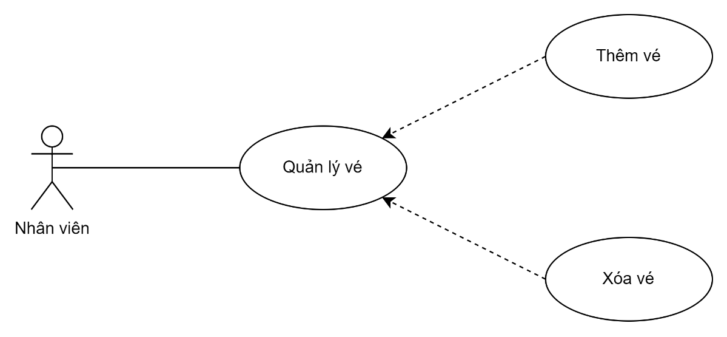

*Hình 9. Use-case quản lý vé xe*

|  |  |
| --- | --- |
| Use-case | Thêm vé |
| Tác nhân | Nhân viên |
| Mô tả ngắn gọn | Nhân viên thực hiện thêm danh sách vào các vé |
| Tiền điều kiện | Người dùng đăng nhập thành công, với quyền nhân viên |
| Chuỗi sự kiện chính | 1. Nhân viên đăng nhập hệ thống, chọn quản lý vé 2. Hệ thống kiểm tra tài khoản và quyền, nếu đúng thì truy cập hệ thống, chuyển hướng tới trang quản lý vé 3. Nhân viên chọn nút Thêm vé 4. Hệ thống hiển thị form thêm vé 5. Nhân viên nhập các trường dữ liệu, nhấn nút Lưu  6. Hệ thống kiểm tra dữ liệu: Nếu thỏa mãn thực hiện bước tiếp theo. Ngược lại, thông báo lỗi và quay lại bước 5 7. Hệ thống thông báo thêm vé thành công, và lưu thông tin vé trong cơ sở dữ liệu |
| Ngoại lệ | 5. Nhân viên chọn Hủy  6. Hệ thống hủy thao tác, và trả về trang quản lý vé |
| Điều kiện đầu ra | Các thông tin vé được cập nhật vào csdl |

*Bảng 9-1. Use-case thêm vé*

|  |  |
| --- | --- |
| Use-case | Xóa vé |
| Tác nhân | Nhân viên |
| Mô tả ngắn gọn | Nhân viên thực hiện xóa các vé không quản lý |
| Tiền điều kiện | Người dùng đăng nhập thành công, với quyền nhân viên |
| Chuỗi sự kiện chính | 1. Nhân viên đăng nhập hệ thống, chọn quản lý lịch trình 2. Hệ thống kiểm tra tài khoản và quyền, nếu đúng thì truy cập hệ thống, chuyển hướng tới trang quản lý vé 3. Nhân viên chọn vé muốn xóa, chọn xóa  4. Hệ thống kiểm tra dữ liệu: Nếu thỏa mãn thực hiện bước tiếp theo. Ngược lại, thông báo lỗi và hủy thao tác 5. Hệ thống thông báo xóa vé thành công, và cập nhật trạng thái xóa vé trong cơ sở dữ liệu |
| Ngoại lệ | 5. Nhân viên chọn Hủy  6. Hệ thống hủy thao tác, và trả về trang quản lý vé |
| Điều kiện đầu ra | Các thông tin vé được cập nhật vào csdl |

*Bảng 9-2. Use-case xóa vé*

*Use-case quản lý lợi nhuận*

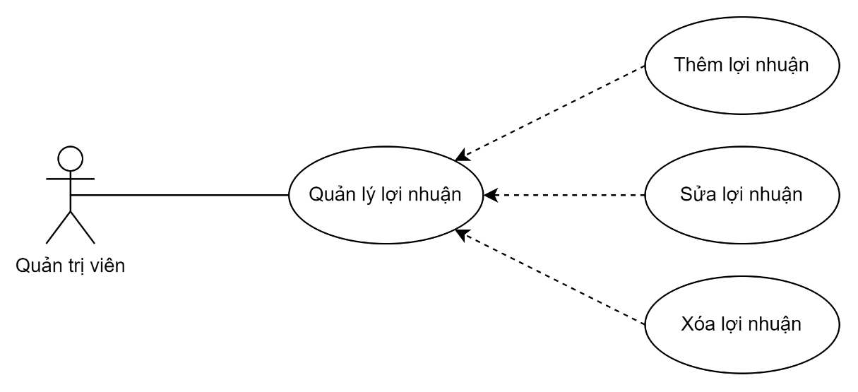

*Hình 10. Use-case quản lý lợi nhuận*

|  |  |
| --- | --- |
| Use-case | Thêm lợi nhuận |
| Tác nhân | Quản trị viên |
| Mô tả ngắn gọn | Quản trị viên thực hiện thêm danh sách vào các lợi nhuận |
| Tiền điều kiện | Người dùng đăng nhập thành công, với quyền Quản trị viên |
| Chuỗi sự kiện chính | 1. Quản trị viên đăng nhập hệ thống, chọn quản lý lợi nhuận 2. Hệ thống kiểm tra tài khoản và quyền, nếu đúng thì truy cập hệ thống, chuyển hướng tới trang quản lý lợi nhuận 3. Quản trị viên chọn nút Thêm lợi nhuận 4. Hệ thống hiển thị form thêm lợi nhuận 5. Quản trị viên nhập các trường dữ liệu, nhấn nút Lưu  6. Hệ thống kiểm tra dữ liệu: Nếu thỏa mãn thực hiện bước tiếp theo. Ngược lại, thông báo lỗi và quay lại bước 5 7. Hệ thống thông báo thêm lợi nhuận thành công, và lưu thông tin lợi nhuận trong cơ sở dữ liệu |
| Ngoại lệ | 5. Quản trị viên chọn Hủy  6. Hệ thống hủy thao tác, và trả về trang quản lý lợi nhuận |
| Điều kiện đầu ra | Các thông tin lợi nhuận được cập nhật vào csdl |

*Bảng 10-1. Use-case thêm lợi nhuận*

|  |  |
| --- | --- |
| Use-case | Sửa lợi nhuận |
| Tác nhân | Quản trị viên |
| Mô tả ngắn gọn | Quản trị viên thực hiện sửa thông tin vào các lợi nhuận |
| Tiền điều kiện | Người dùng đăng nhập thành công, với quyền Quản trị viên |
| Chuỗi sự kiện chính | 1. Quản trị viên đăng nhập hệ thống, chọn quản lý lợi nhuận 2. Hệ thống kiểm tra tài khoản và quyền, nếu đúng thì truy cập hệ thống, chuyển hướng tới trang quản lý lợi nhuận 3. Quản trị viên chọn lợi nhuận muốn sửa, chọn sửa  4. Hệ thống lấy dữ liệu địa điểm theo ID, và hiển thị form sửa lợi nhuận 5. Quản trị viên nhập các trường dữ liệu, nhấn nút Cập nhật 6. Hệ thống kiểm tra dữ liệu: Nếu thỏa mãn thực hiện bước tiếp theo. Ngược lại, thông báo lỗi và quay lại bước 5 7. Hệ thống thông báo sửa lợi nhuận thành công, và lưu thông tin lợi nhuận trong cơ sở dữ liệu |
| Ngoại lệ | 5. Quản trị viên chọn Hủy  6. Hệ thống hủy thao tác, và trả về trang quản lý lợi nhuận |
| Điều kiện đầu ra | Các thông tin lợi nhuận được cập nhật vào csdl |

*Bảng 10-2. Use-case sửa lợi nhuận*

|  |  |
| --- | --- |
| Use-case | Xóa lợi nhuận |
| Tác nhân | Quản trị viên |
| Mô tả ngắn gọn | Quản trị viên thực hiện xóa các lợi nhuận không quản lý |
| Tiền điều kiện | Người dùng đăng nhập thành công, với quyền Quản trị viên |
| Chuỗi sự kiện chính | 1. Quản trị viên đăng nhập hệ thống, chọn quản lý lợi nhuận 2. Hệ thống kiểm tra tài khoản và quyền, nếu đúng thì truy cập hệ thống, chuyển hướng tới trang quản lý lợi nhuận 3. Quản trị viên chọn lợi nhuận muốn xóa, chọn xóa  4. Hệ thống kiểm tra dữ liệu: Nếu thỏa mãn thực hiện bước tiếp theo. Ngược lại, thông báo lỗi và hủy thao tác 5. Hệ thống thông báo xóa lợi nhuận thành công, và cập nhật trạng thái xóa lợi nhuận trong cơ sở dữ liệu |
| Ngoại lệ | 5. Quản trị viên chọn Hủy  6. Hệ thống hủy thao tác, và trả về trang quản lý lợi nhuận |
| Điều kiện đầu ra | Các thông tin lợi nhuận được cập nhật vào csdl |

*Bảng 10-3. Use-case xóa lợi nhuận*

### Mô hình lớp và đối tượng

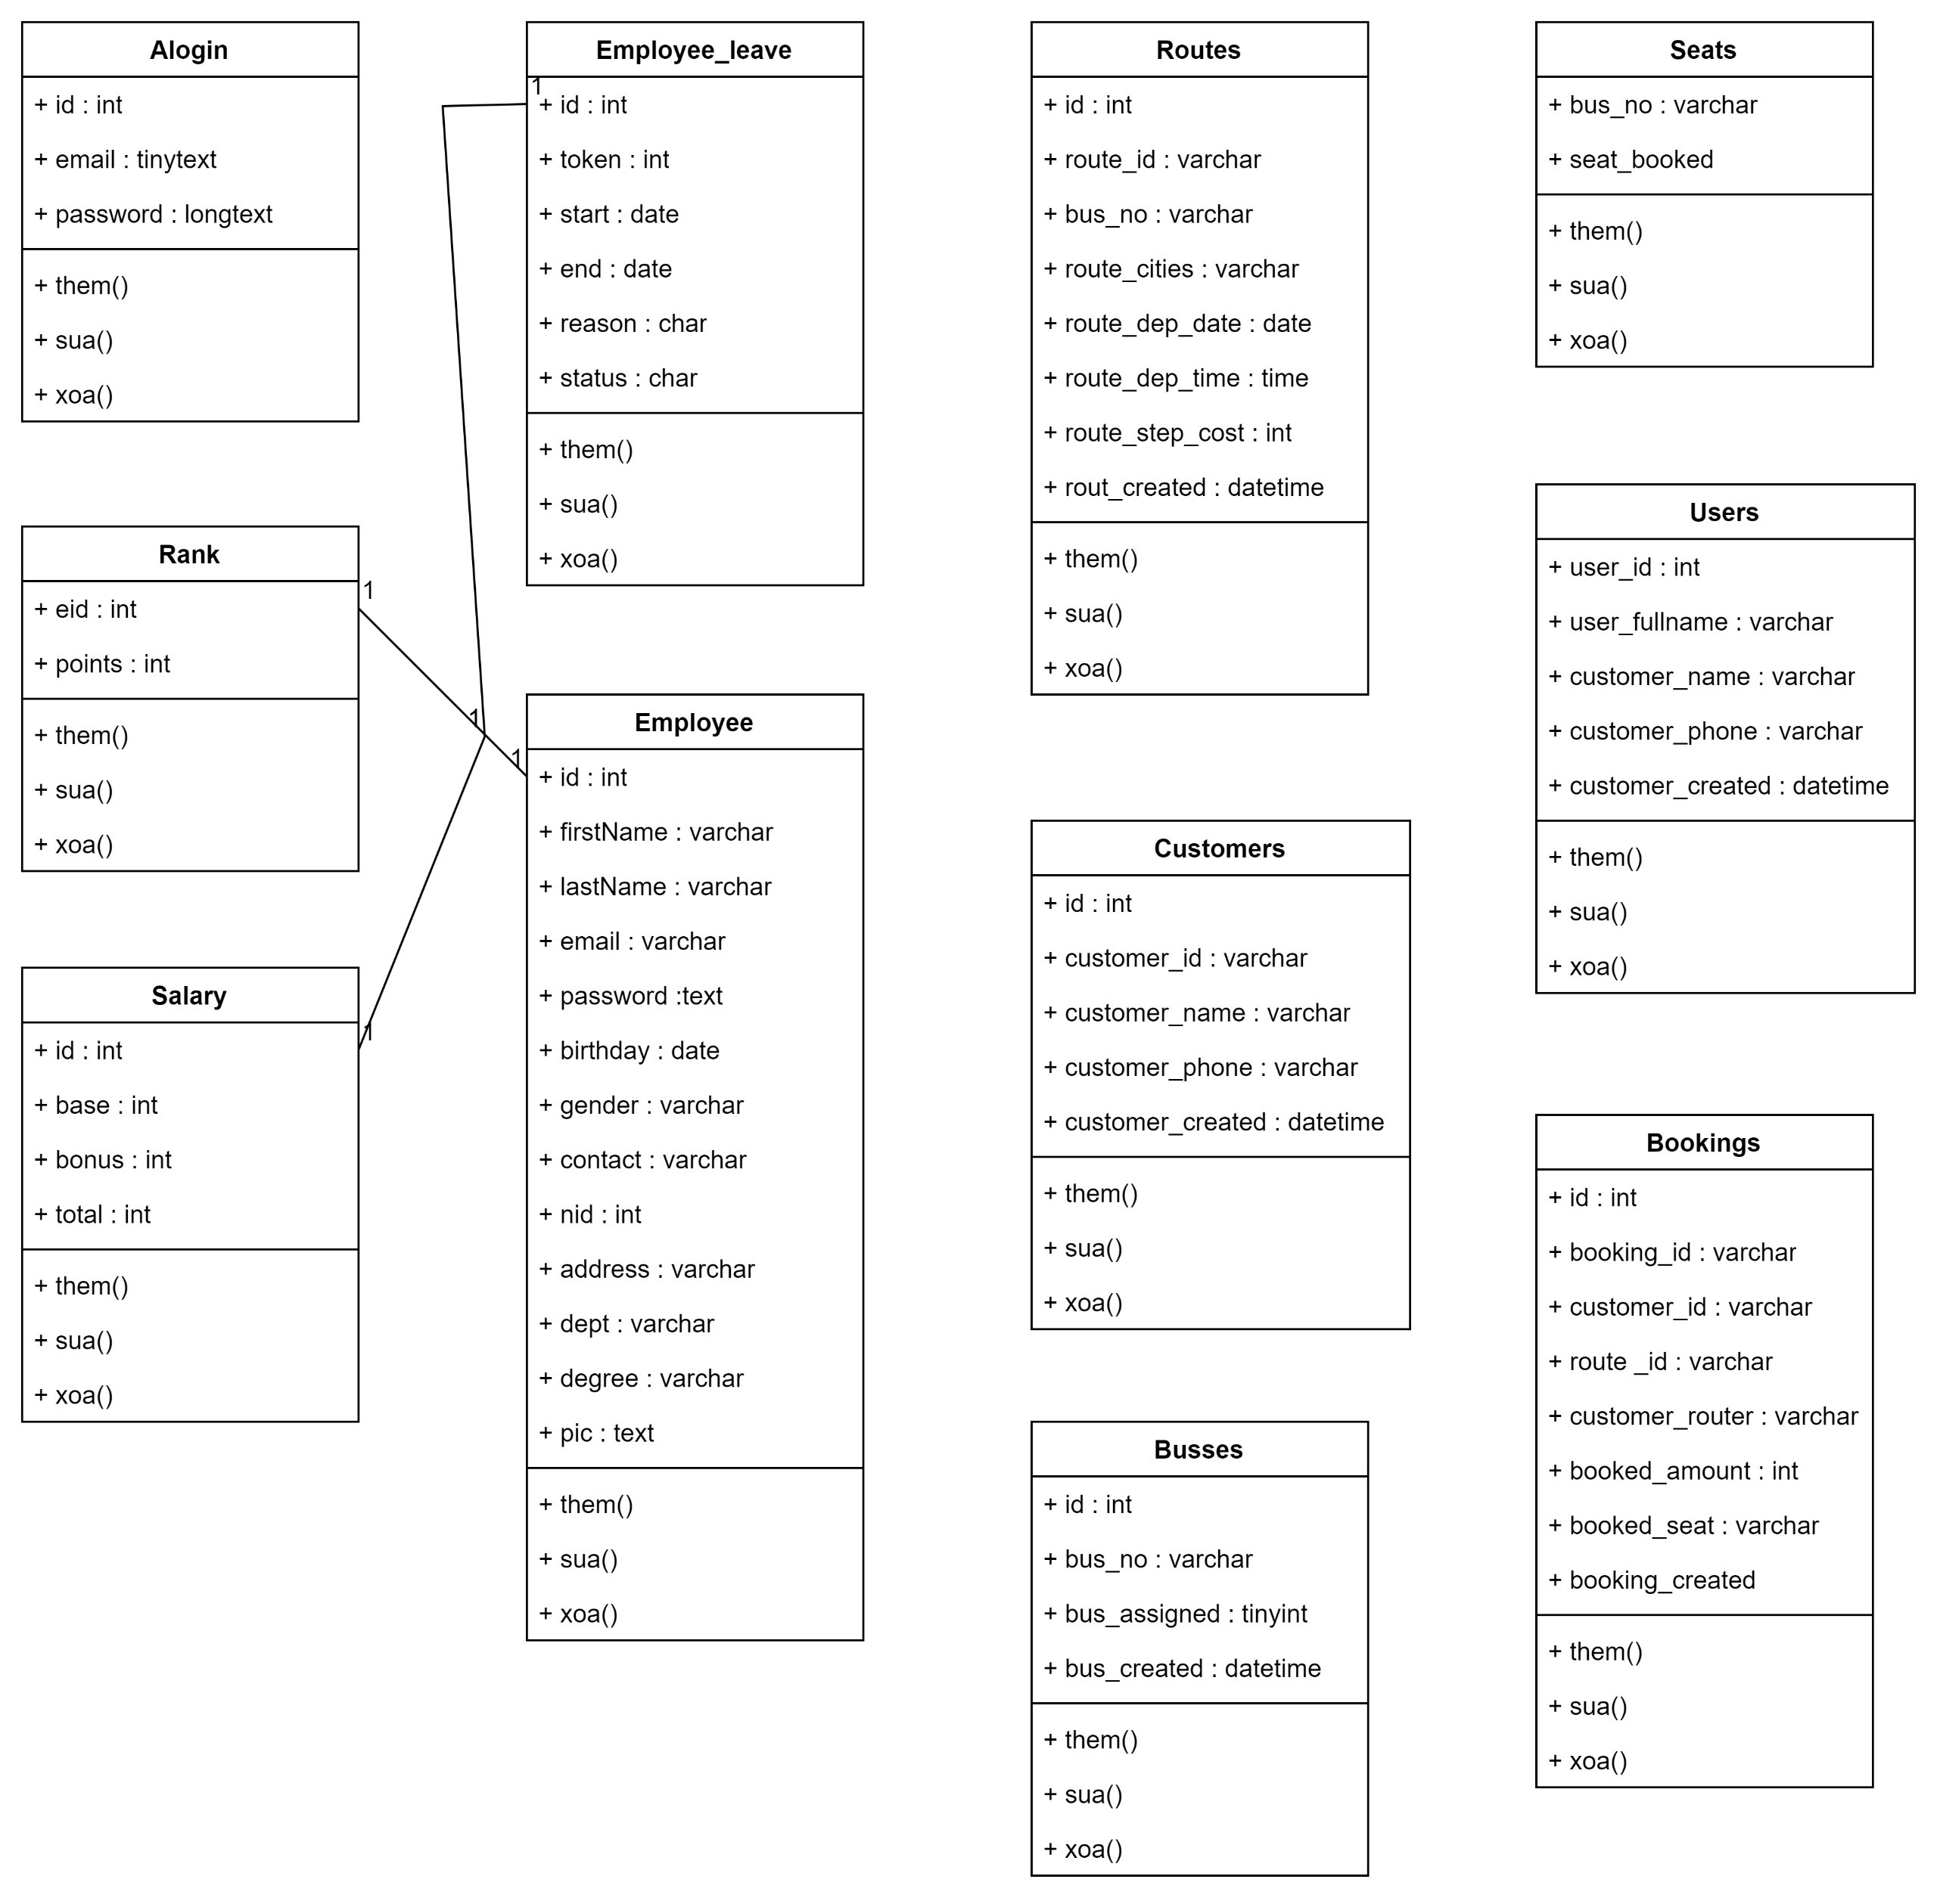

*Hình 11. Mô hình lớp và đối tượng.*

*Đăng nhập*: Biểu đồ lớp ứng với use case đăng nhập được thể hiện như hình dưới đây.

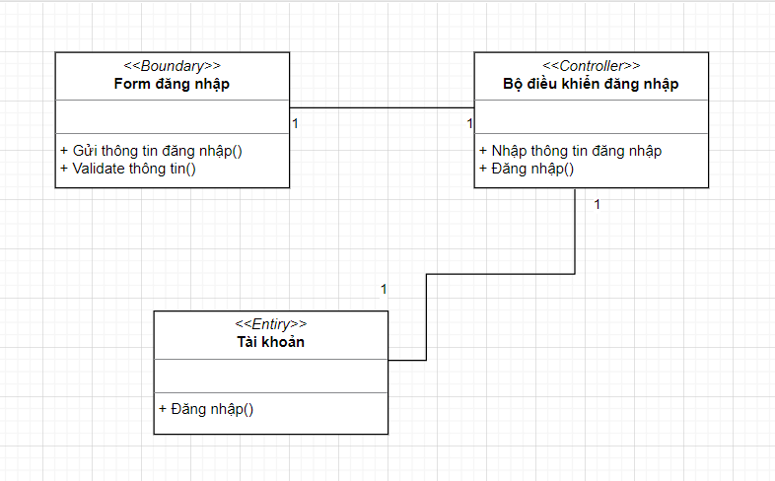

*Hình 12. Biểu đồ lớp cho use case đăng nhập*

*Đăng ký*: Biểu đồ lớp ứng với use case đăng ký tài khoản khách được thể hiện như hình dưới đây.

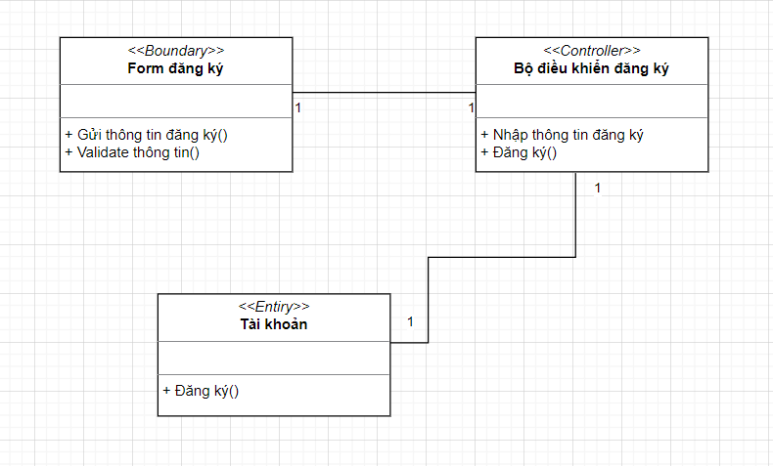

*Hình 13. Biểu đồ lớp cho use case đăng ký*

*Quản lý nhân viên, admin*: Biểu đồ lớp ứng với các use case xem danh sách, tìm kiếm, thêm, sửa thông tin và xóa nhân viên, admin được thể hiện như hình dưới đây.

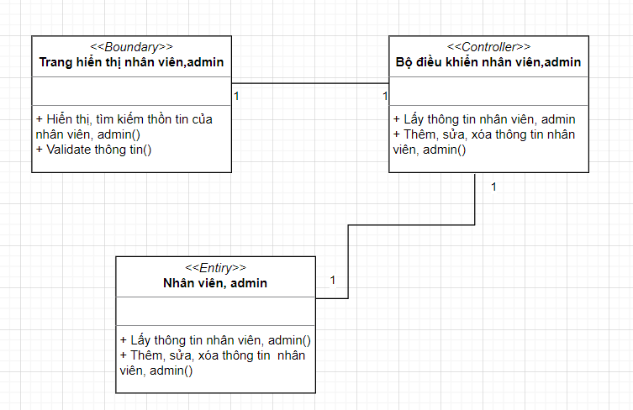

*Hình 14. Biểu đồ lớp về quản lý nhân viên, admin*

*Quản lý phòng bán vé*: Biểu đồ lớp ứng với các use case xem danh sách, tìm kiếm, thêm, sửa thông tin và xóa phòng bán vé được thể hiện như hình dưới đây.

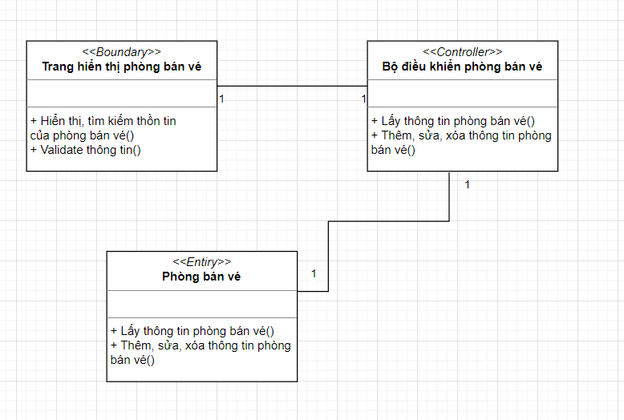

*Hình 15. Biểu đồ lớp về quản lý phòng bán vé*

*Quản lý chuyến đi*: Biểu đồ lớp ứng với các use case xem danh sách, tìm kiếm, thêm, sửa thông tin và xoá chuyến đi được thể hiện như hình dưới đây.

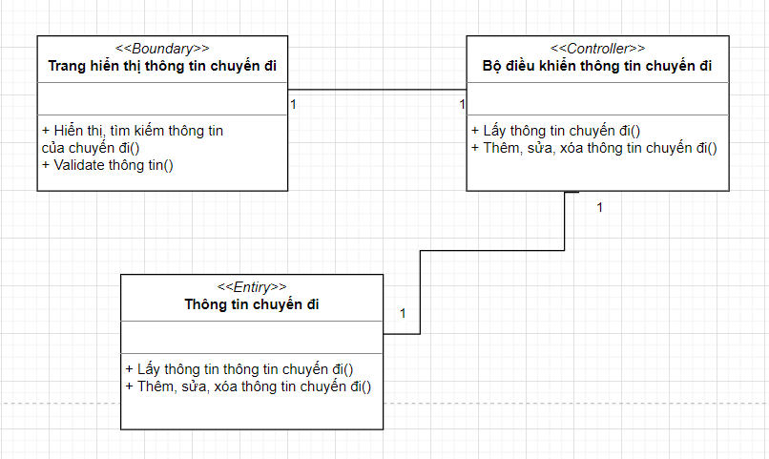

*Hình 16. Biểu đồ lớp về quản lý chuyến đi*

*Quản lý xe*: Biểu đồ lớp ứng với các use case xem danh sách, tìm kiếm, thêm, sửa thông tin và xoá xe được thể hiện như hình dưới đây.

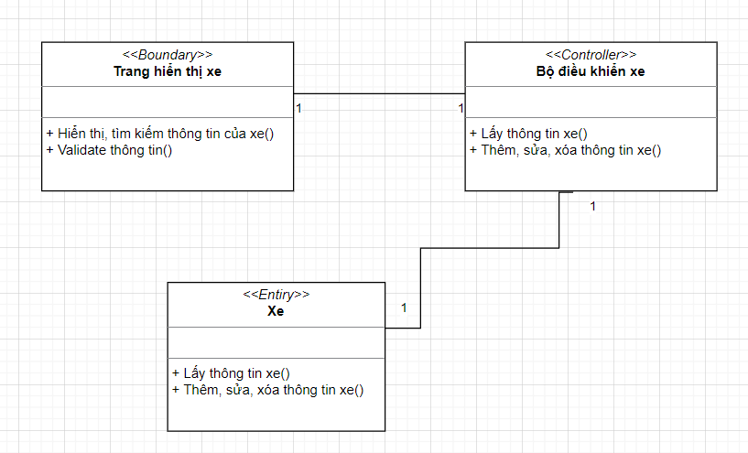

*Hình 17. Biểu đồ lớp về quản lý xe*

*Quản lý lịch trình*: Biểu đồ lớp ứng với các use case xem danh sách, tìm kiếm, thêm, sửa thông tin và xoá lịch trình được thể hiện như hình dưới đây.

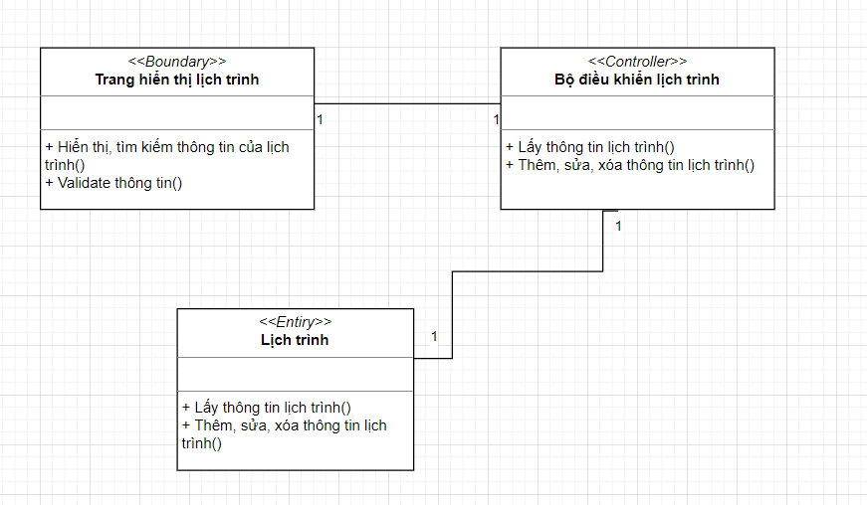

*Hình 18. Biểu đồ lớp về quản lý lịch trình*

*Quản lý vé*: Biểu đồ lớp ứng với các use case xem danh sách, tìm kiếm, đặt và huỷ vé được thể hiện như hình dưới đây.

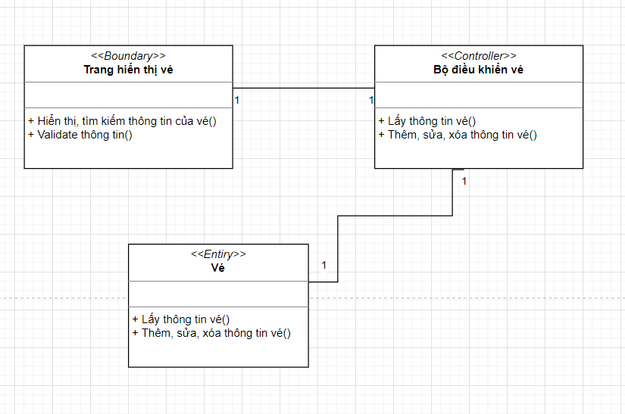

*Hình 19. Biểu đồ lớp về quản lý vé*

*Quản lý lợi nhuận*: Biểu đồ lớp ứng với use case xem lợi nhuận được thể hiện như hình dưới đây.

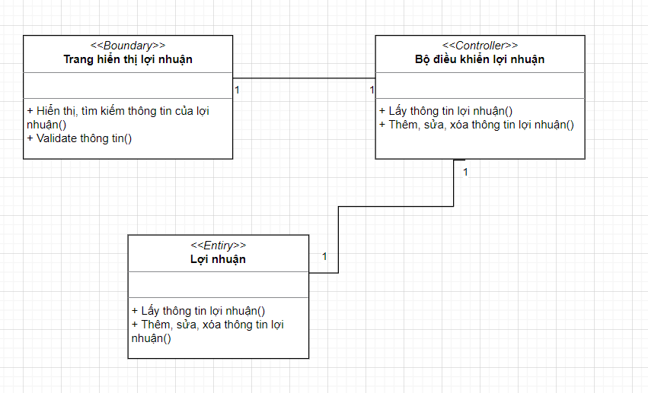

*Hình 20. Biểu đồ lớp về lợi nhuận*

### Các biểu đồ tuần tự

Sơ đồ trình tự, còn được gọi là sơ đồ trình tự, là một sơ đồ tương tác UML. Sơ đồ tuần tự là sơ đồ dùng để xác định các trình tự diễn ra sự kiện của một hoặc một nhóm các đối tượng nào đó. Nó miêu tả chi tiết các thông điệp được gửi và nhận giữa các đối tượng, đồng thời cũng chú trọng đến trình tự về mặt thời gian gửi và nhận các thông điệp đó.

Trong UML, một đối tượng trong sơ đồ tuần tự được vẽ dưới dạng hình chữ nhật chứa tên của đối tượng, được gạch dưới. Một đối tượng có thể được đặt tên theo một trong ba cách: tên đối tượng, tên đối tượng và lớp của nó hoặc chỉ tên lớp (đối tượng ẩn danh).

Đăng nhập: Khi người dùng đăng nhập vào hệ thống (Người dùng đã có tài khoản), hệ thống sẽ yêu cầu nhập các trường thông tin bắt buộc (account, password) để đăng nhập. Hệ thống sẽ kiểm tra các thông tin người dùng nhập vào, so sánh với cơ sở dữ liệu. Nếu đúng thì hệ thống cho phép đăng nhập và hiển thị giao diện trang chủ trên màn hình. Nếu sai, hệ thống sẽ hiển thị thông báo và yêu cầu đăng nhập lại.

Luồng thực thi use case đăng nhập được thể hiện như hình 21 dưới đâ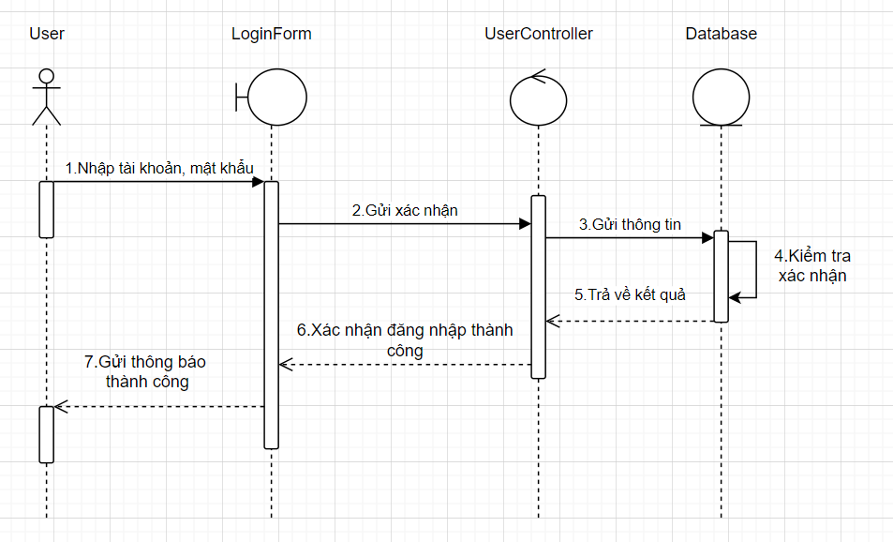

# *Hình 21. Biểu đồ tuần tự đăng nhập*

Xem danh sách, tìm kiếm nhân viên: Quản trị viên đăng nhập vào hệ thống, có nhu cầu xem danh sách các nhân viên trong hãng xe của mình, tìm kiếm nhân viên theo các trường có sẵn và thông tin nhập vào. Hệ thống sẽ lọc những thông tin này, tiến hành so sánh với cơ sở dữ liệu và hiển thị các nhân viên có thông tin trùng khớp với dữ liệu nhập vào.

Luồng thực thi use case xem danh sách, tìm kiếm nhân viên được thể hiện như hình 22 dưới đây.

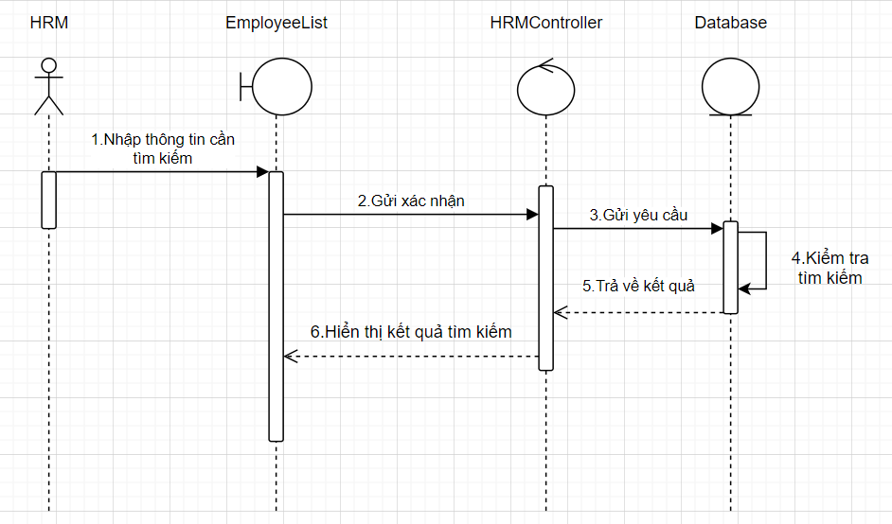

# *Hình 22. Biểu đồ tuần tự xem danh sách, tìm kiếm nhân viên*

Thêm tài khoản nhân viên mới: Sau khi quản trị viên truy cập thành công vào hệ thống và chọn tính năng thêm nhân viên, giao diện tạo tài khoản nhân viên mới sẽ hiển thị trên màn hình. Quản trị viên sẽ nhập thông tin về nhân viên mới vào biểu mẫu để thêm và cấp tài khoản cho nhân viên mới. Hệ thống sẽ kiểm tra tính hợp lệ của các thông tin nhập vào và so sánh với cơ sở dữ liệu có sẵn xem có bị trùng lặp hay không. Nếu thành công, hệ thống hiển thị thông báo thêm nhân viên thành công và lưu thông tin về nhân viên cũng như tài khoản của nhân viên đó vào cơ sở dữ liệu. Nếu thất bại, hệ thống sẽ hiển thị thông báo lỗi và yêu cầu nhập lại thông tin.

Luồng thực thi use case tạo tài khoản nhân viên mới được thể hiện như hình 23 dưới đây.

.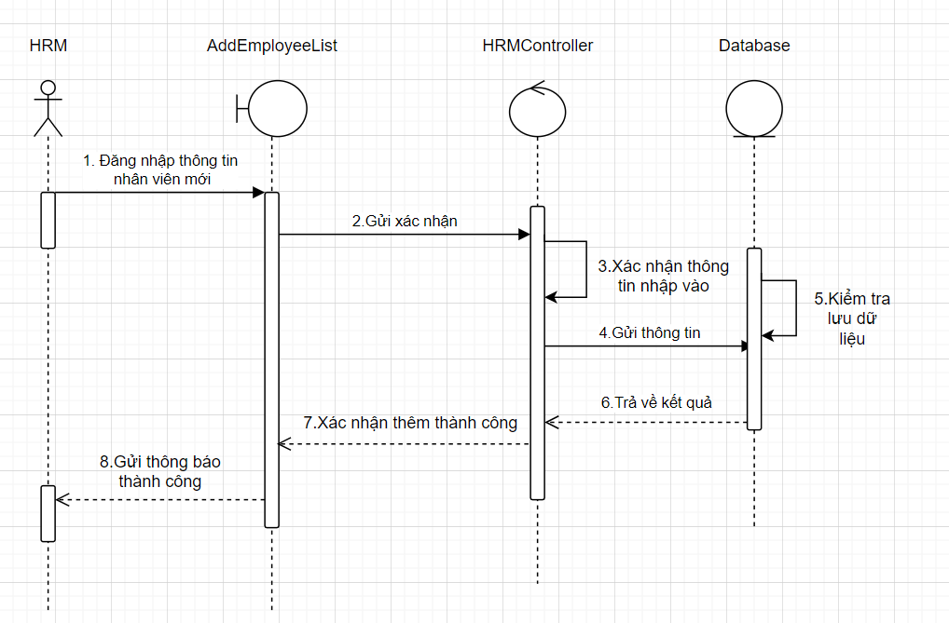

# *Hình 23. Biểu đồ tuần tự tạo tài khoản nhân viên mới*

Sửa thông tin nhân viên: Khi một số thông tin của nhân viên có sự thay đổi, cần cập nhật lại thông tin của những nhân viên này. Sau khi quản trị viên truy cập thành công vào hệ thống, danh sách nhân viên sẽ hiển thị trên màn hình. Quản trị viên sẽ chọn nhân viên cần sửa đổi thông tin và tiến hành chỉnh sửa. Hệ thống sẽ kiểm tra tính hợp lệ của thông tin sau khi sửa. Nếu thành công, hệ thống hiển thị thông báo sửa thông tin nhân viên thành công và lưu những thay đổi vào cơ sở dữ liệu. Nếu thất bại, hệ thống sẽ hiển thị thông báo lỗi và yêu cầu nhập lại thông tin.

Luồng thực thi use case sửa thông tin nhân viên được thể hiện như hình 24 dưới đây

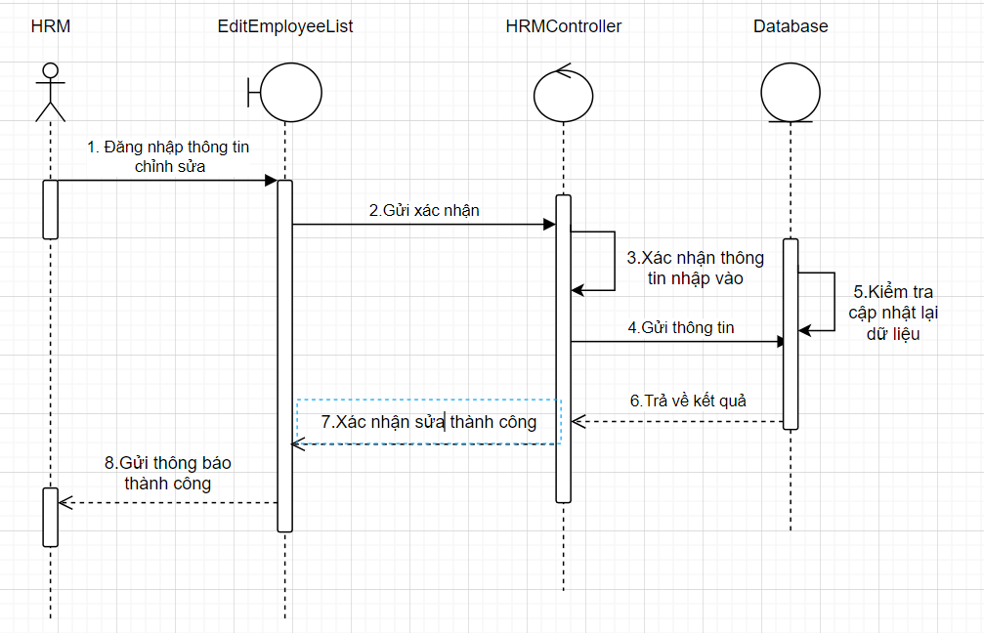

# *Hình 24. Biểu đồ tuần tự sửa thông tin nhân viên*

Xóa nhân viên: Khi nhân viên không còn làm cho hãng xe khách nữa thì cần được xóa bỏ. Sau khi quản trị viên truy cập thành công vào hệ thống, danh sách nhân viên sẽ hiển thị trên màn hình. Quản trị viên sẽ chọn nhân viên cần xóa và hệ thống sẽ tiến hành xóa thông tin về nhân viên đó khỏi cơ sở dữ liệu.

Luồng thực thi use case xóa nhân viên được thể hiện như hình 25 dưới đây.

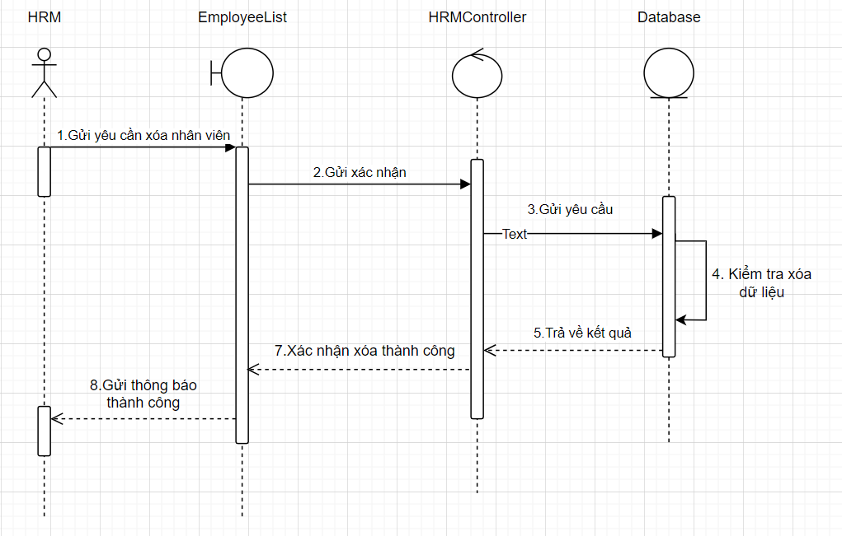

# *Hình 25. Biểu đồ tuần tự xóa nhân viên*

Để xem danh sách và tìm kiếm thông tin khách hàng: Người dùng nhập thông tin tìm kiếm (ví dụ: tên, số điện thoại, địa chỉ) vào giao diện người dùng. Hệ thống nhận yêu cầu từ người dùng để tìm kiếm thông tin khách hàng dựa trên thông tin đã nhập. Sau đó hệ thống truy cập vào cơ sở dữ liệu và thực hiện tìm kiếm thông tin khách hàng dựa trên yêu cầu của người dùng. Cơ sở dữ liệu trả về kết quả tìm kiếm cho hệ thống. Kết quả thống hiển thị kết quả tìm kiếm trên giao diện người dùng cho người dùng xem.

Luồng thực thi use case xem danh sách và tìm kiếm khách hàng được thể hiện như hình 26 dưới đây

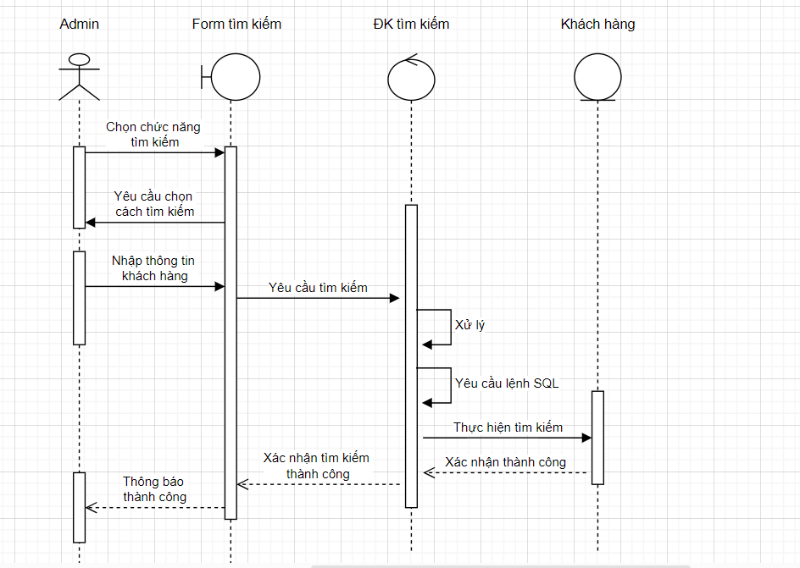

# *Hình 26. Biểu đồ tuần tự xem danh sách và tìm kiếm khách hàng*

Để thêm thông tin của khách hàng mới:Người dùng chọn tùy chọn "Thêm khách hàng mới" trên giao diện người dùng.Hệ thống hiển thị một biểu mẫu nhập thông tin về khách hàng mới bao gồm:

* Tên đầy đủ của khách hàng.
* Số điện thoại liên lạc của khách hàng.
* Thông tin về loại vé mà khách hàng muốn mua.

Các yêu cầu hoặc thông tin khác về khách hàng nếu cần.Người dùng gửi biểu mẫu chứa thông tin của khách hàng mới đến hệ thống. Hệ thống nhận và xử lý biểu mẫu, lưu trữ thông tin của khách hàng mới vào cơ sở dữ liệu.

Sau khi thông tin đã được lưu trữ thành công, hệ thống hiển thị thông báo xác nhận cho người dùng và cập nhật danh sách khách hàng mới.

Người dùng có thể xem thông tin của khách hàng mới trên giao diện người dùng hoặc tiếp tục thực hiện các tác vụ khác trên hệ thống.

Luồng thực thi use case thêm khách hàng được thể hiện như hình 27 dưới đây

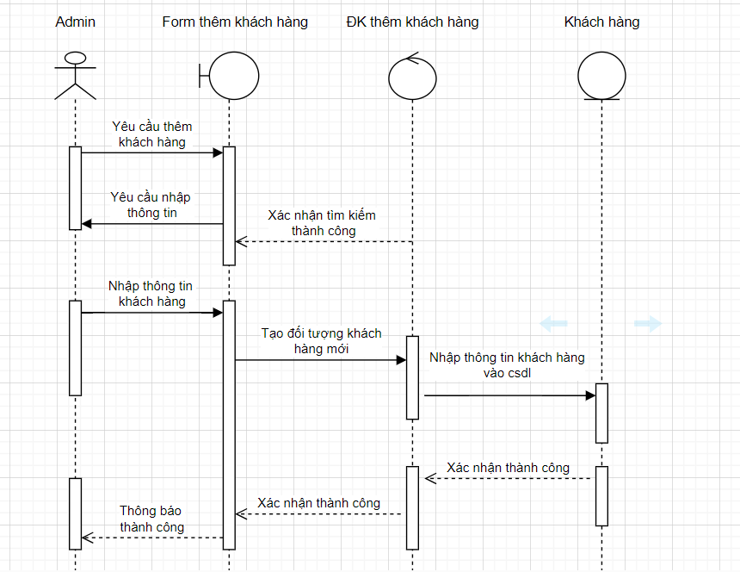

# *Hình 27. Biểu đồ tuần tự thêm khách hàng*

Admin truy cập vào giao diện người dùng của hệ thống quản lý xe khách trên thiết bị của mình. Chọn khách hàng cụ thể muốn chỉnh sửa thông tin.

Hệ thống hiển thị thông tin chi tiết của khách hàng, bao gồm tên, địa chỉ, số điện thoại, email và các thông tin khác. Người dùng chọn tùy chọn “Biên tập” trên giao diện người dùng. Hệ thống hiển thị một biểu mẫu cho phép người dùng chỉnh sửa thông tin khách hàng.

Người dùng chỉnh sửa thông tin cần thiết, bao gồm sửa đổi hoặc cập nhật tên, địa chỉ, số điện thoại, email và các thông tin khác. Người dùng gửi biểu mẫu chứa thông tin đã chỉnh sửa đến hệ thống. Hệ thống nhận và xử lý biểu mẫu, cập nhật thông tin của khách hàng trong cơ sở dữ liệu.

Sau khi thông tin đã được cập nhật thành công, hệ thống hiển thị thông báo xác nhận cho người dùng và cập nhật thông tin mới trên giao diện người dùng.

Người dùng có thể kiểm tra lại thông tin của khách hàng để đảm bảo rằng các thay đổi đã được áp dụng đúng và đầy đủ.

Luồng thực thi use case sửa thông tin khách hàng được thể hiện như hình 28 dưới đây



# *Hình 28. Biểu đồ tuần tự sửa thông tin khách hàng*

Luồng thực thi use case thêm khách hàng được thể hiện như hình 29 dưới đây

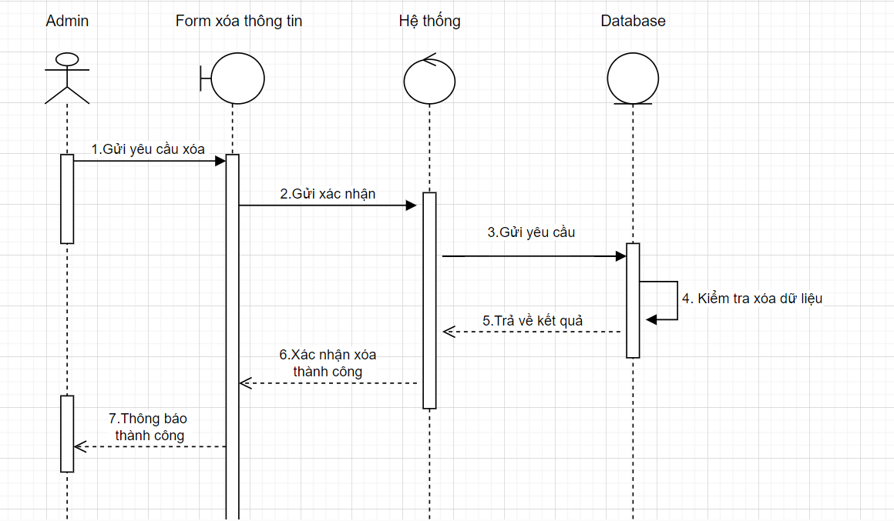

# *Hình 29. Biểu đồ tuần tự xóa khách hàng*

Xem danh sách, tìm kiếm xe: Nhân viên đăng nhập vào hệ thống, có nhu cầu xem danh sách các xe trong hãng xe của mình, tìm kiếm xe theo các trường có sẵn và thông tin nhập vào. Hệ thống sẽ lọc những thông tin này, tiến hành so sánh với cơ sở dữ liệu và hiển thị các xe có thông tin trùng khớp với dữ liệu nhập vào.

Luồng thực thi use case xem danh sách, tìm kiếm xe được thể hiện như hình 30 dưới đây.

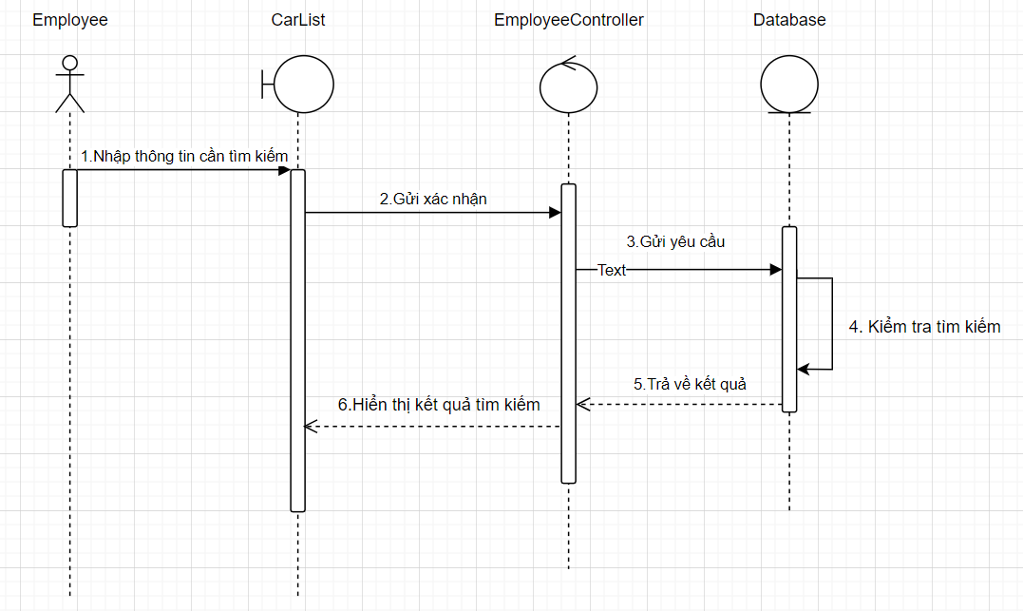

# *Hình 30. Biểu đồ tuần tự xem danh sách, tìm kiếm xe*

Xem danh sách, tìm kiếm lịch trình: Người dùng đăng nhập vào hệ thống, có nhu cầu xem danh sách các lịch trình hiện có, tìm kiếm lịch trình theo các trường có sẵn và thông tin nhập vào. Hệ thống sẽ lọc những thông tin này, tiến hành so sánh với cơ sở dữ liệu và hiển thị các lịch trình có thông tin trùng khớp với dữ liệu nhập vào.

Luồng thực thi use case xem danh sách, tìm kiếm lịch trình được thể hiện như hình 31 dưới đây.

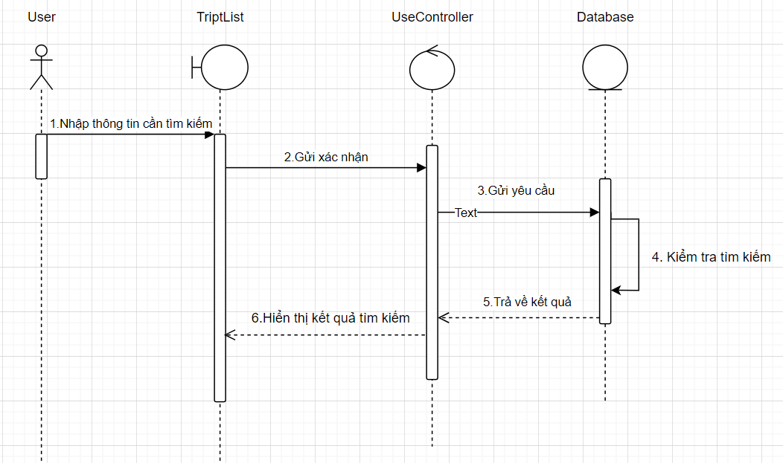

# *Hình 31. Biểu đồ tuần tự xem danh sách, tìm kiếm lịch trình*

Cập nhật lịch trình: Sau khi nhân viên truy cập thành công vào hệ thống và chọn tính năng thêm lịch trình, giao diện thêm lịch trình mới sẽ hiển thị trên màn hình. Nhân viên sẽ nhập thông tin vào biểu mẫu để thêm lịch trình mới. Hệ thống sẽ kiểm tra tính hợp lệ của các thông tin nhập vào và so sánh với cơ sở dữ liệu có sẵn xem có bị trùng lặp hay không. Nếu thành công, hệ thống hiển thị thông báo thêm lịch trình thành công và lưu thông tin về lịch trình đó vào cơ sở dữ liệu. Nếu thất bại, hệ thống sẽ hiển thị thông báo lỗi và yêu cầu nhập lại thông tin.

Luồng thực thi use case cập nhật lịch trình được thể hiện như hình 32 dưới đây.

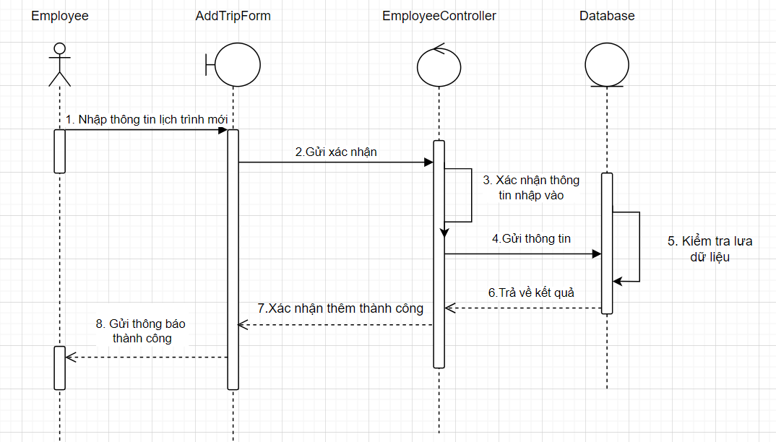

# *Hình 32. Biểu đồ tuần tự cập nhật lịch trình*

Xem danh sách và tìm kiếm tuyến đường: Trên giao diện chính của ứng dụng, người dùng chọn hoặc nhấn vào mục "Tuyến Đường" để truy cập vào danh sách các tuyến đường xe khách.

Xem danh sách: Ứng dụng hiển thị danh sách các tuyến đường xe khách có sẵn, thường được sắp xếp theo thứ tự chữ cái hoặc thứ tự độ phổ biến.

Xem chi tiết tuyến đường: Người dùng có thể nhấn vào một tuyến đường cụ thể để xem thông tin chi tiết về tuyến đường đó, bao gồm điểm xuất phát, điểm đến, lịch trình hoạt động, tần suất chạy xe, thời gian dự kiến, giá vé và các thông tin khác.

Luồng thực thi use case xem danh sách, tìm kiếm tuyến đường được thể hiện như hình 33 dưới đây.

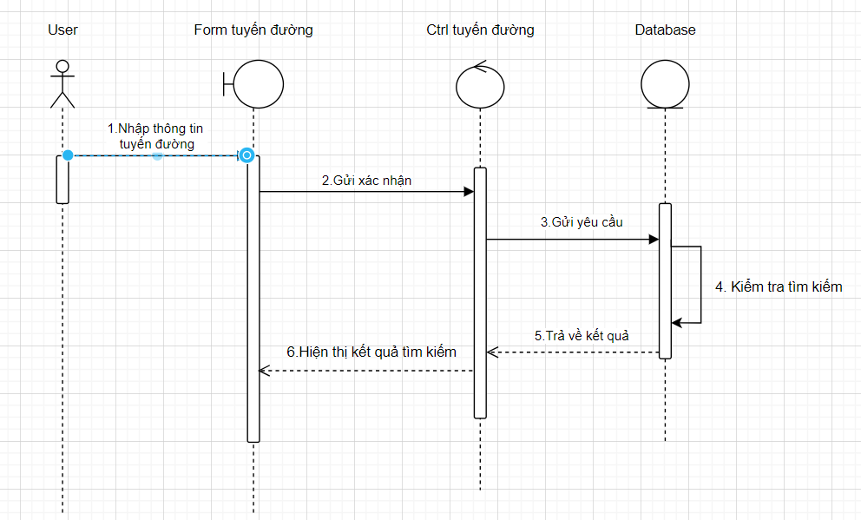

# *Hình 33. Biểu đồ tuần tự xem danh sách, tìm kiếm tuyến đường*

Tại giao diện quản trị, thường có một mục hoặc chức năng dành riêng cho quản lý tuyến đường. Người quản trị hoặc người có quyền truy cập có thể chọn mục này.

Chọn tuyến đường cần cập nhật: Trong danh sách các tuyến đường hiện có, chọn tuyến đường mà bạn muốn cập nhật thông tin.

Chỉnh sửa thông tin: Sau khi chọn tuyến đường cần cập nhật, giao diện quản lý sẽ cho phép bạn chỉnh sửa thông tin của tuyến đường đó. Các thông tin có thể bao gồm điểm xuất phát và điểm đến, lịch trình hoạt động, tần suất chạy xe, thời gian dự kiến, giá vé, và các thông tin khác.

Lưu thay đổi: Sau khi hoàn thành việc chỉnh sửa thông tin, đảm bảo lưu lại các thay đổi để cập nhật thông tin mới cho tuyến đường.

Kiểm tra lại: Trước khi đóng gói và phát hành các cập nhật, hãy kiểm tra lại thông tin đã được cập nhật để đảm bảo rằng mọi thứ là chính xác và đầy đủ.

Phát hành cập nhật: Sau khi xác nhận rằng thông tin đã được cập nhật đúng đắn, bạn có thể phát hành cập nhật để người dùng có thể truy cập và sử dụng thông tin mới trên ứng dụng của họ.

Luồng thực thi use case cập nhật tuyến đường được thể hiện như hình 34 dưới đây.

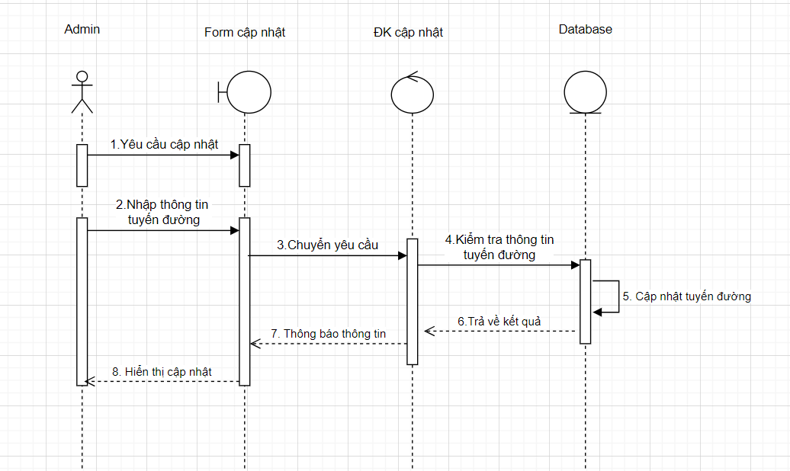

# *Hình 34. Biểu đồ tuần tự cập nhật tuyến đường*

Đặt vé: Sau khi người dùng truy cập thành công vào hệ thống và chọn tính năng đặt vé, giao diện đặt vé sẽ hiển thị trên màn hình. Admin sẽ nhập thông tin vào biểu mẫu để thêm đặt vé. Hệ thống sẽ kiểm tra tính hợp lệ của các thông tin nhập vào và so sánh với cơ sở dữ liệu có sẵn. Nếu thành công, hệ thống hiển thị thông báo đặt vé thành công và lưu thông tin về vé đó vào cơ sở dữ liệu. Nếu thất bại, hệ thống sẽ hiển thị thông báo lỗi và yêu cầu nhập lại thông tin.

Luồng thực thi use case đặt vé được thể hiện như hình 35 dưới đây.

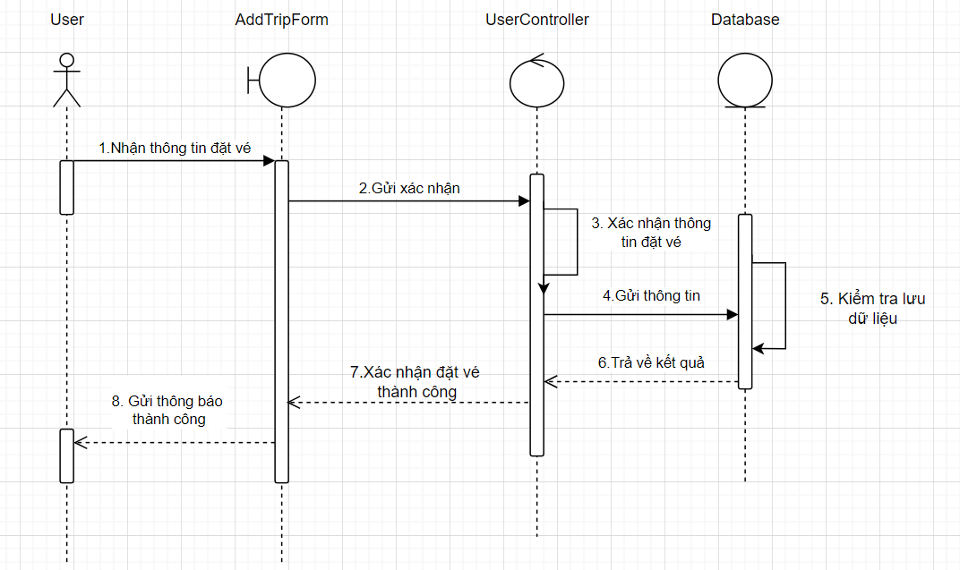

# *Hình 35. Biểu đồ tuần tự đặt vé*

Huỷ vé: Khi người dùng không muốn sử dụng vé đã đặt thì nó cần được huỷ. Sau khi admin truy cập thành công vào hệ thống, danh sách vé đã đặt sẽ hiển thị trên màn hình. Người dùng sẽ chọn vé cần huỷ và hệ thống sẽ tiến hành xóa thông tin về vé đó khỏi cơ sở dữ liệu.

Luồng thực thi use case huỷ vé được thể hiện như hình 36 dưới đây.

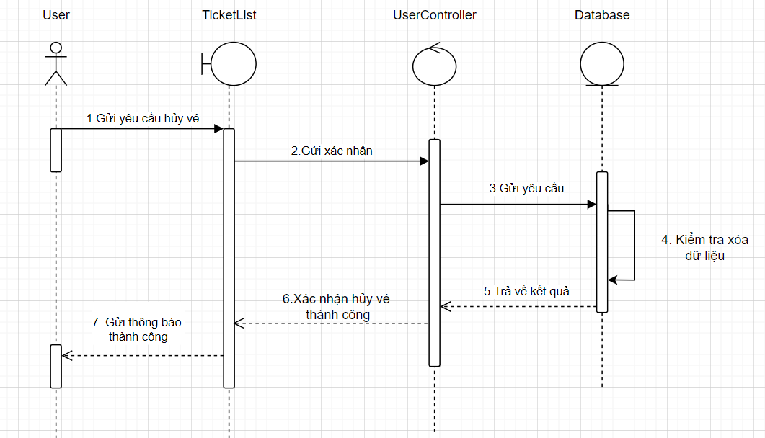

# *Hình 36. Biểu đồ tuần tự hủy vé*

### Database và các bảng thực thể

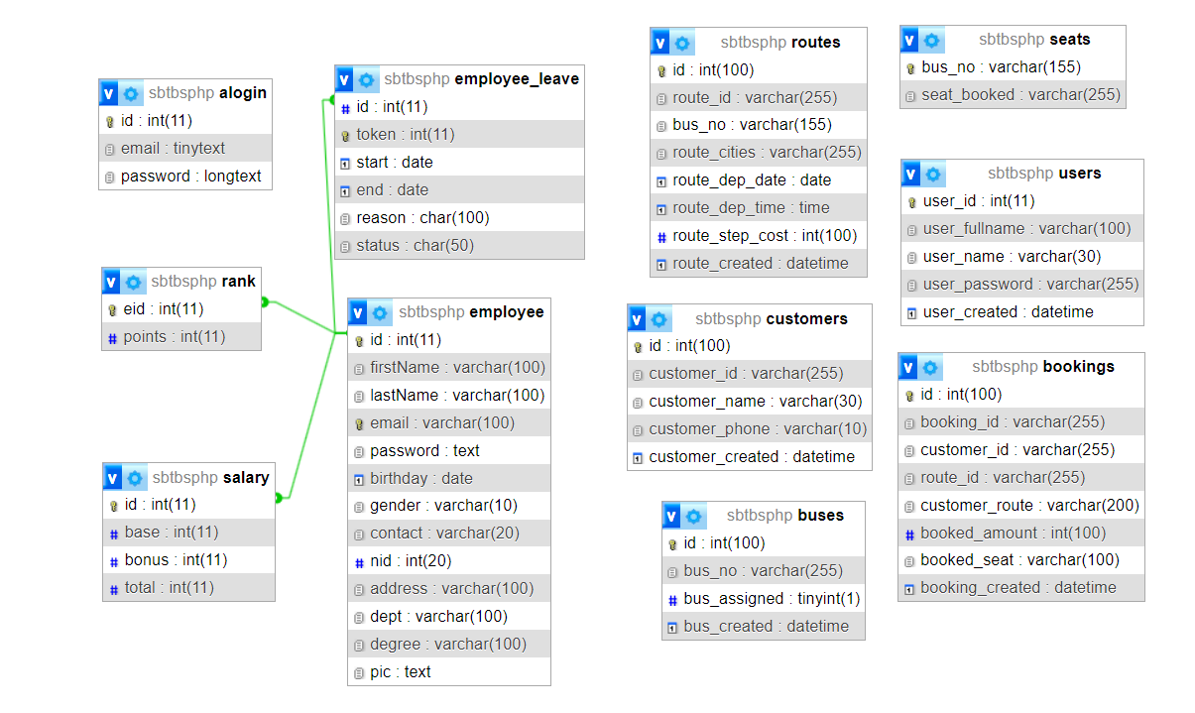

# *Bảng 11. Cơ sở dữ liệu của hệ thống*

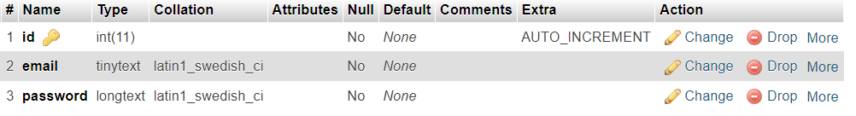

# *Bảng 11-1. alogin*

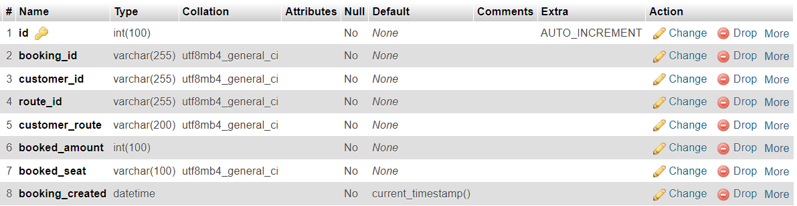

# *Bảng 11-2. bookings*

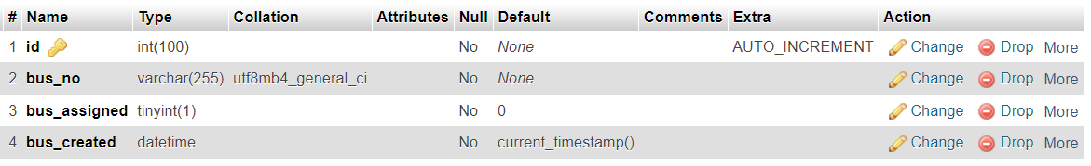

# *Bảng 11-3. buses*

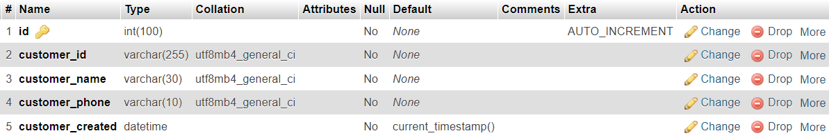

# *Bảng 11-4. customers*

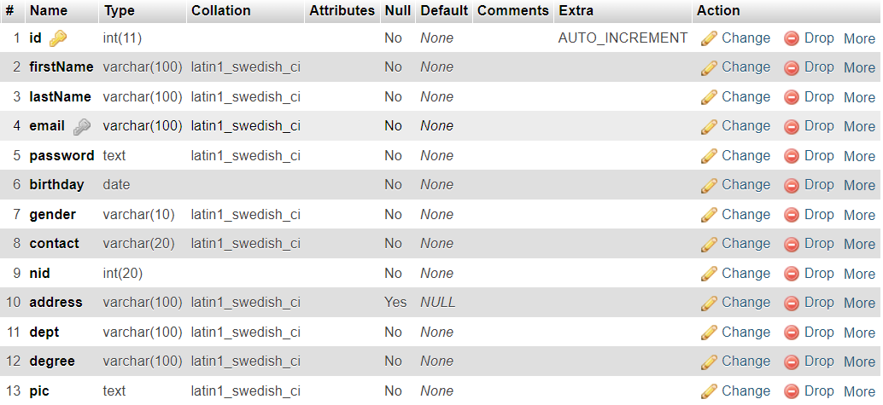

# *Bảng 11-5. emloyee*

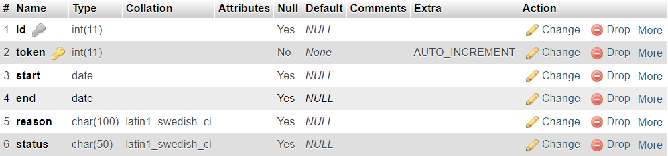

# *Bảng 11-6. employee_leave*

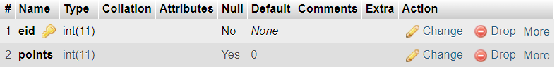

# *Bảng 11-7. rank*

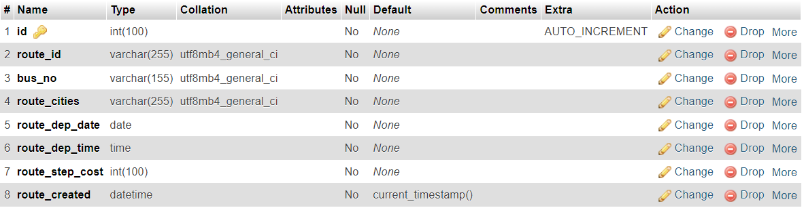

# *Bảng 11-8. routes*

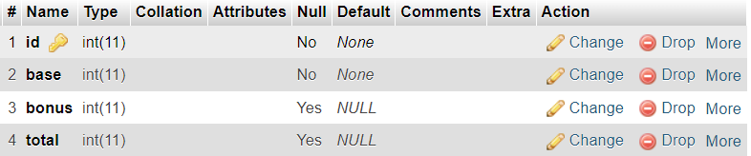

# *Bảng 11-9. salary*

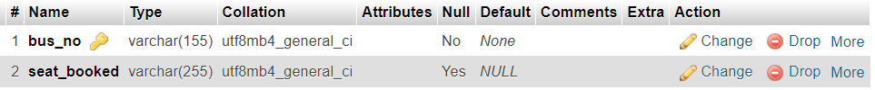

# *Bảng 11-10. seats*

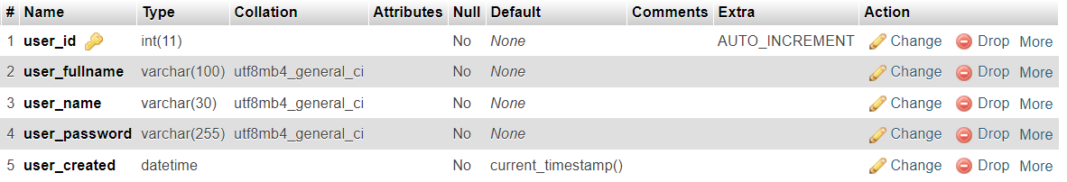

# *Bảng 11-11. users*

### Các màn hình giao diện người dùng

Github: <https://github.com/Ngolinh141/Do_an_lien_nganh>

**Trang quản lý nhân sự**

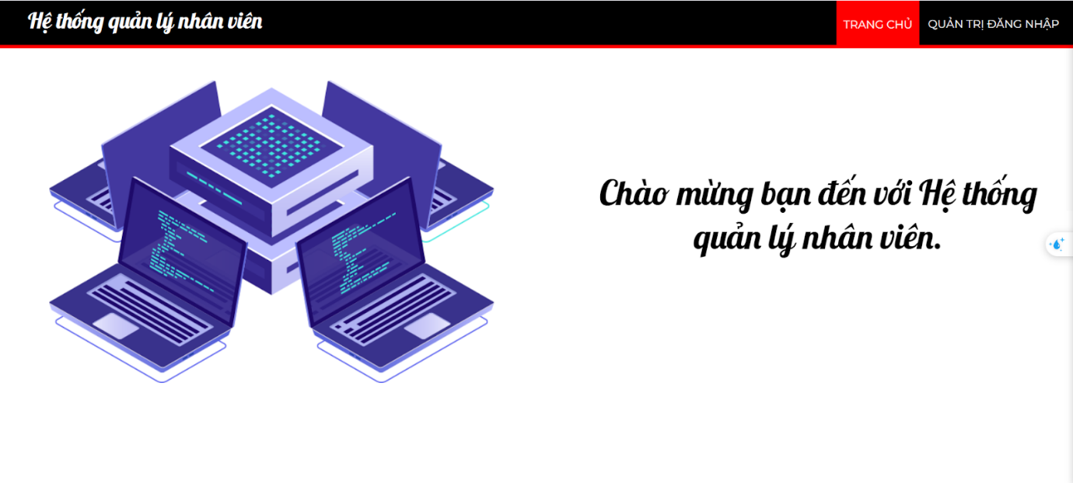 *Hình 37. Giao diện Home-1 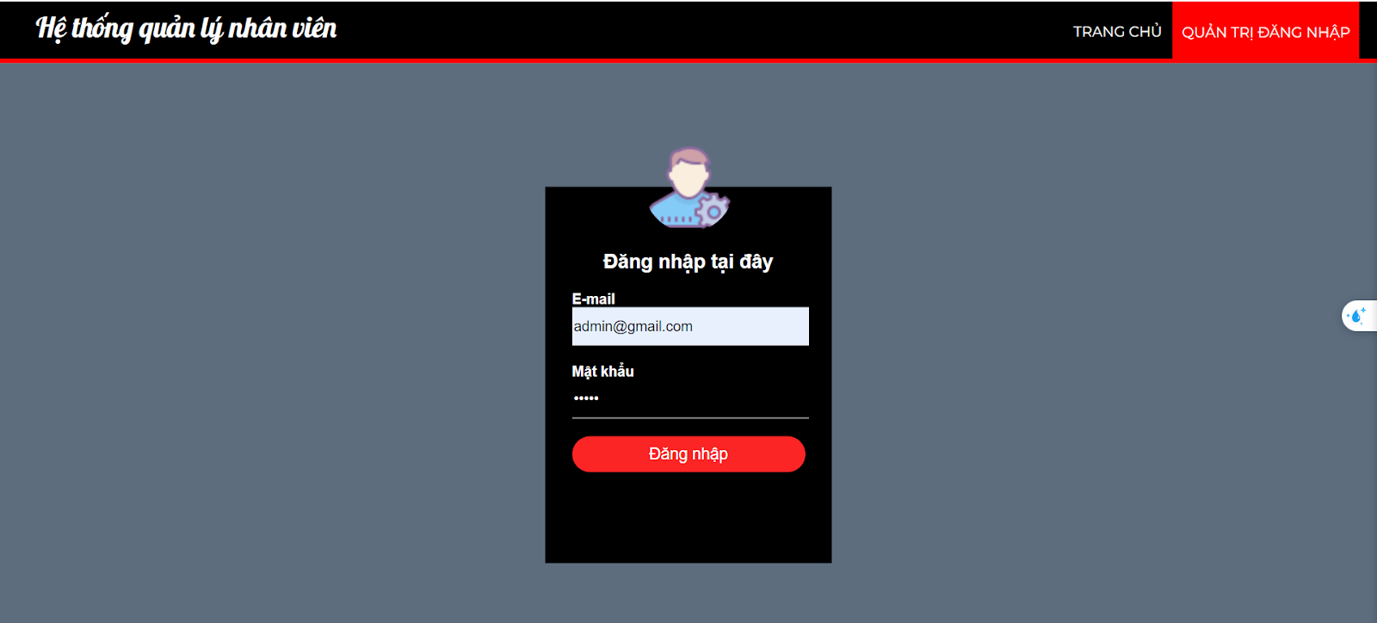Hình 38. Giao diện Admin Login 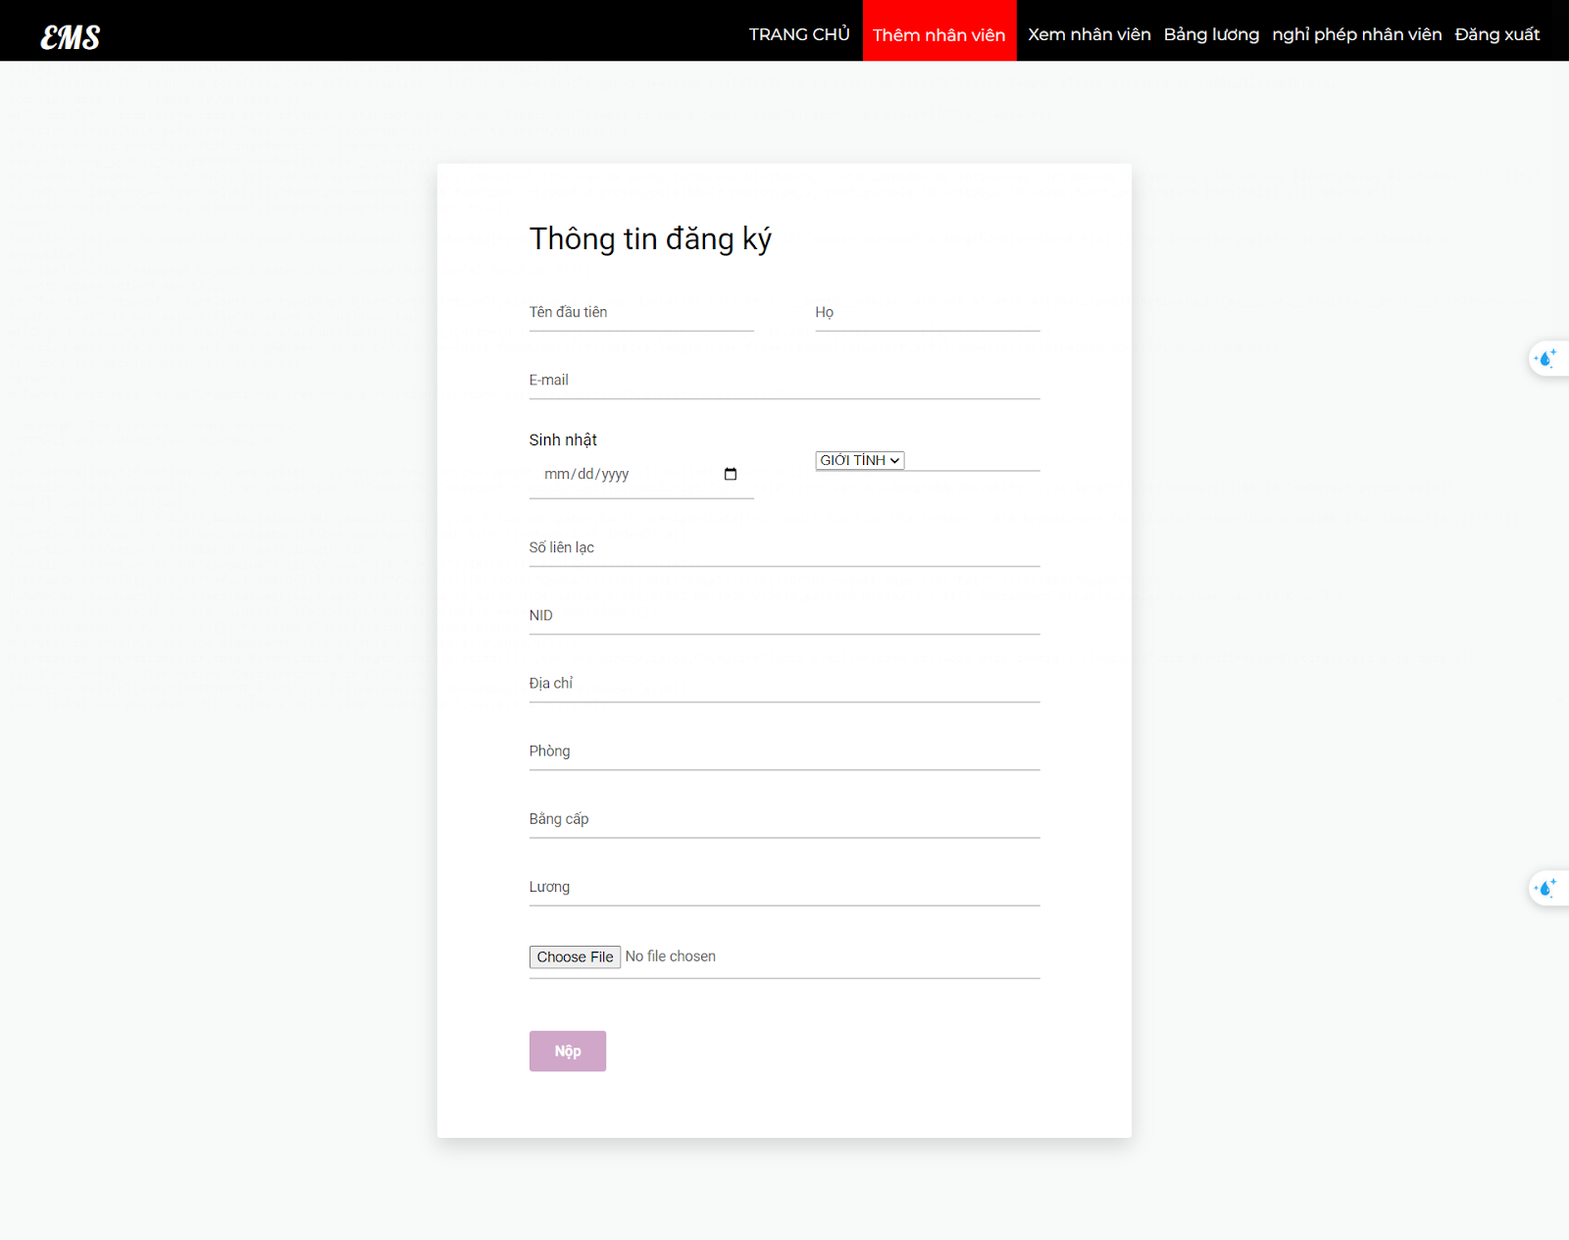 Hình 39. Giao diện Add Employee 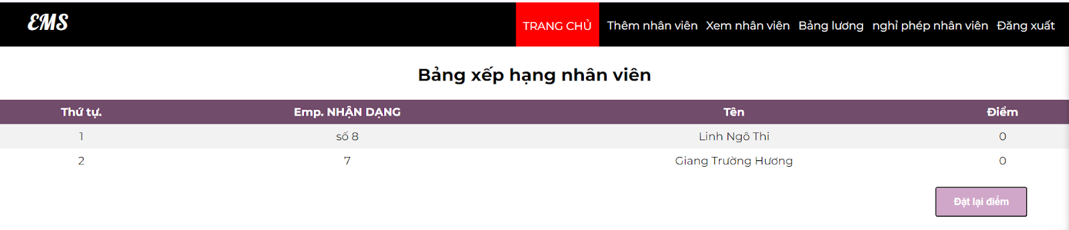 Hình 40. Giao diện Home-2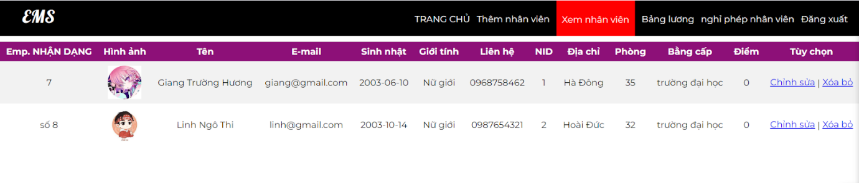 Hình 41. Giao diện View Employee* 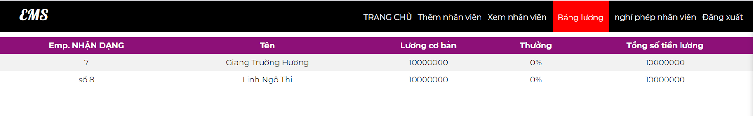

*Hình 42. Giao diện Salary Table* 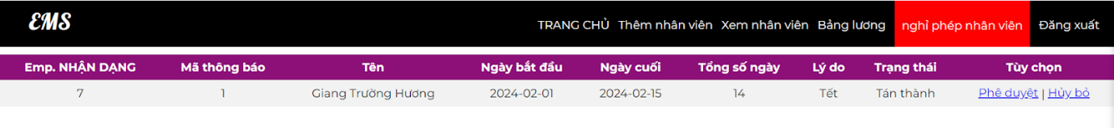

*Hình 43. Giao diện Employee-Leave*

**Trang quản lý vé xe**

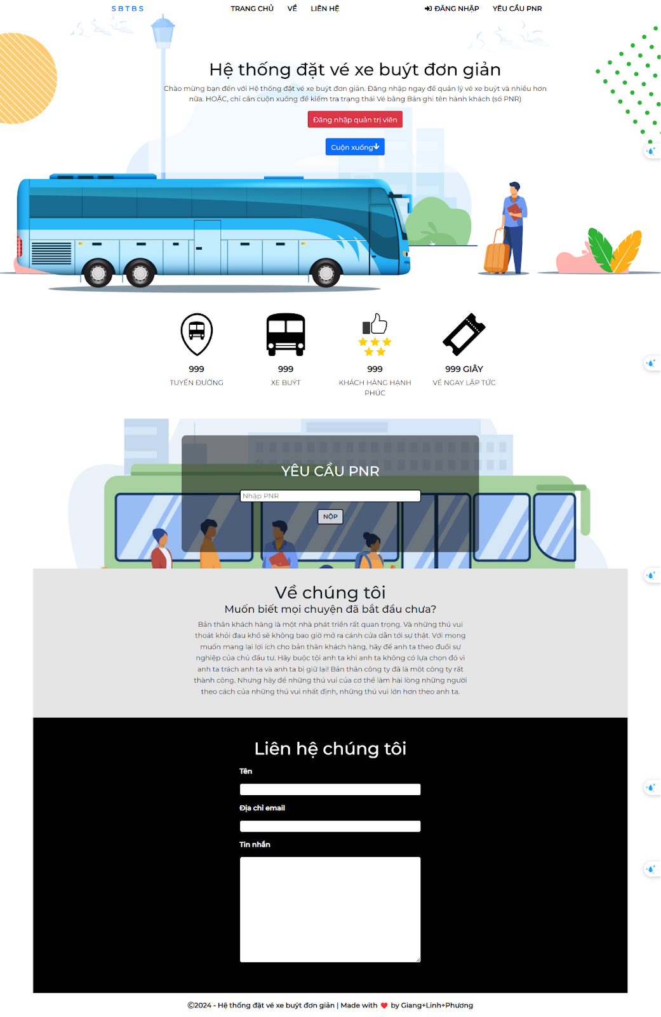

*Giao diện Home*

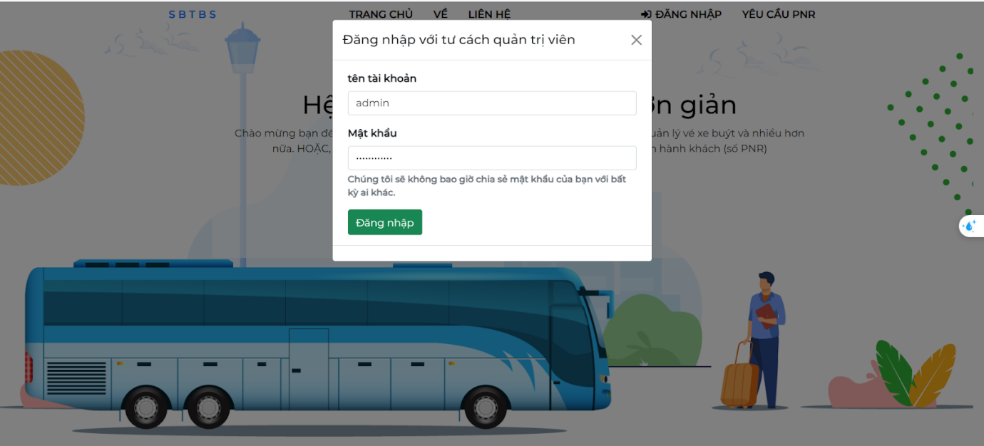 *Giao diện Login 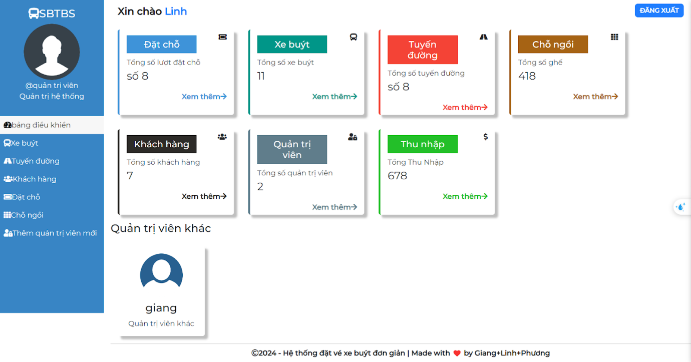 Giao diện Dashboard 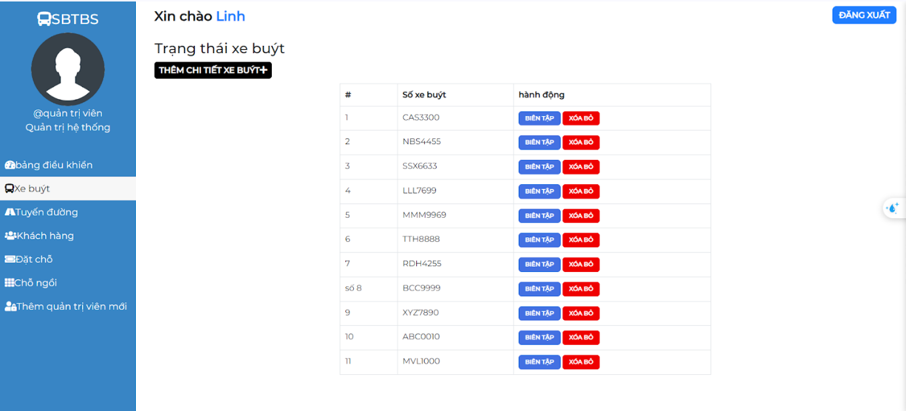 Giao diện Busses 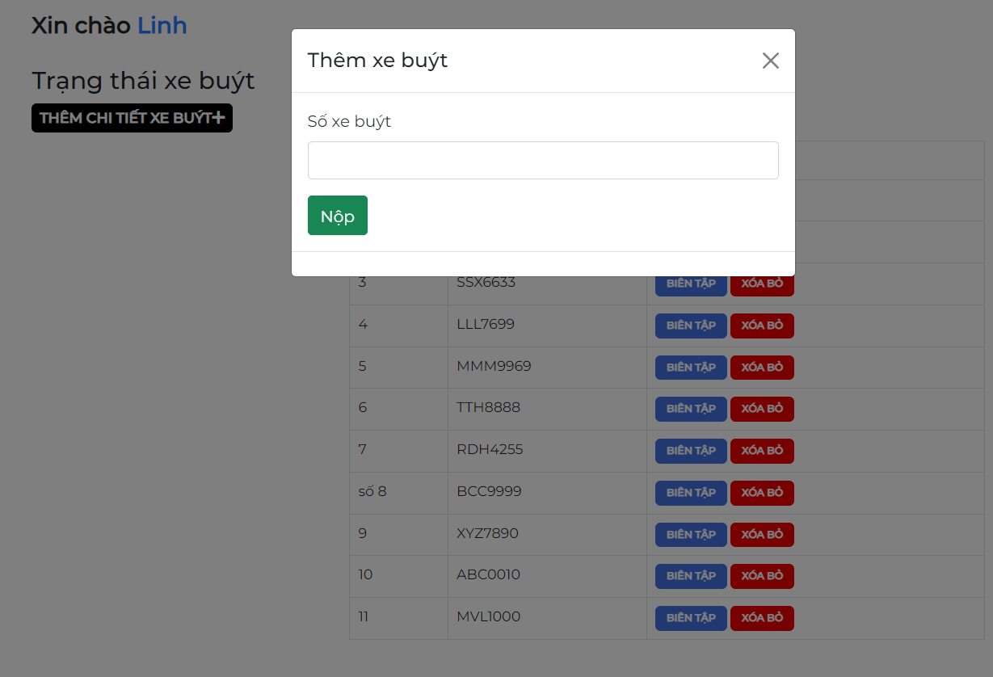 Giao diện Add Busses 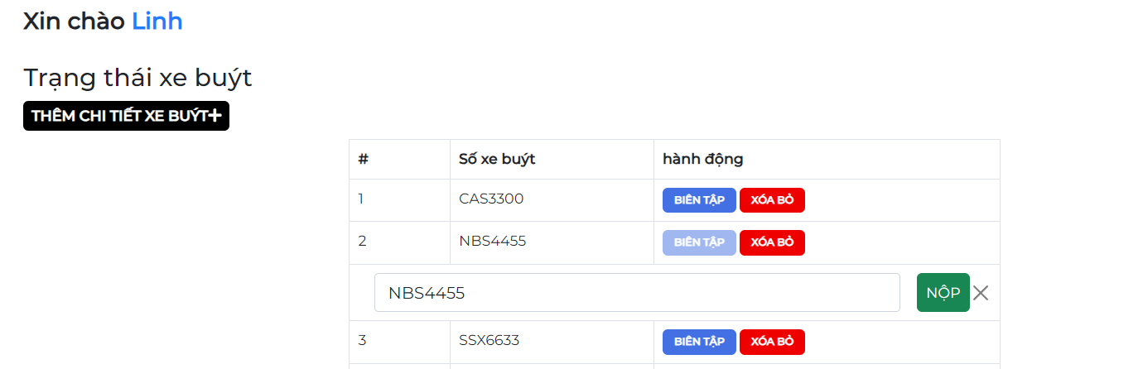 Giao diện Edit, Delete Busses 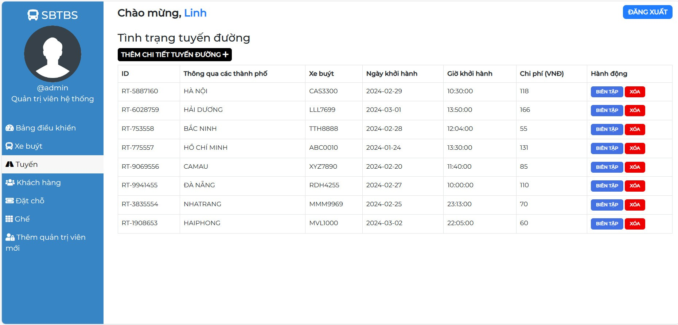*

*Giao diện Routes*

*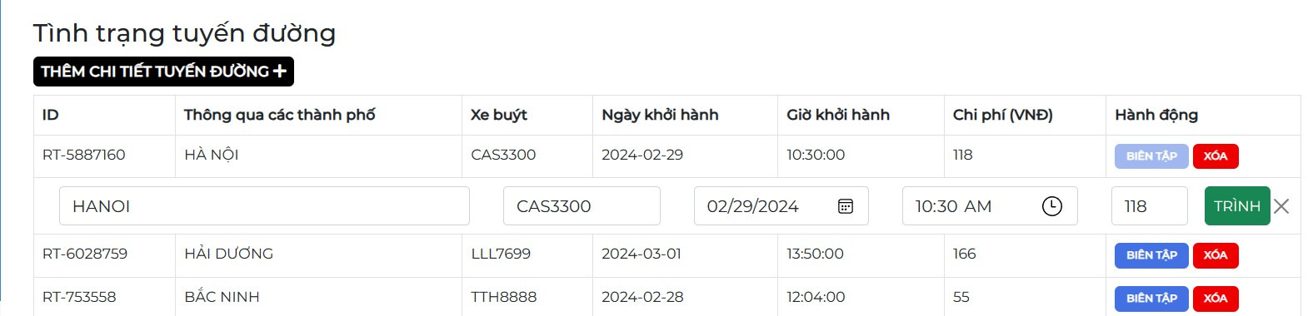 Giao diện Edit, Delete Routes 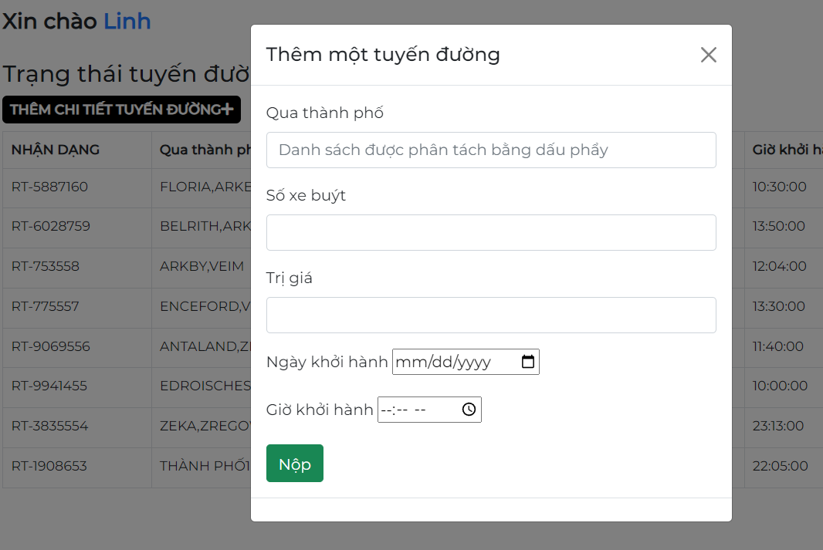 Giao diện Add-Routes 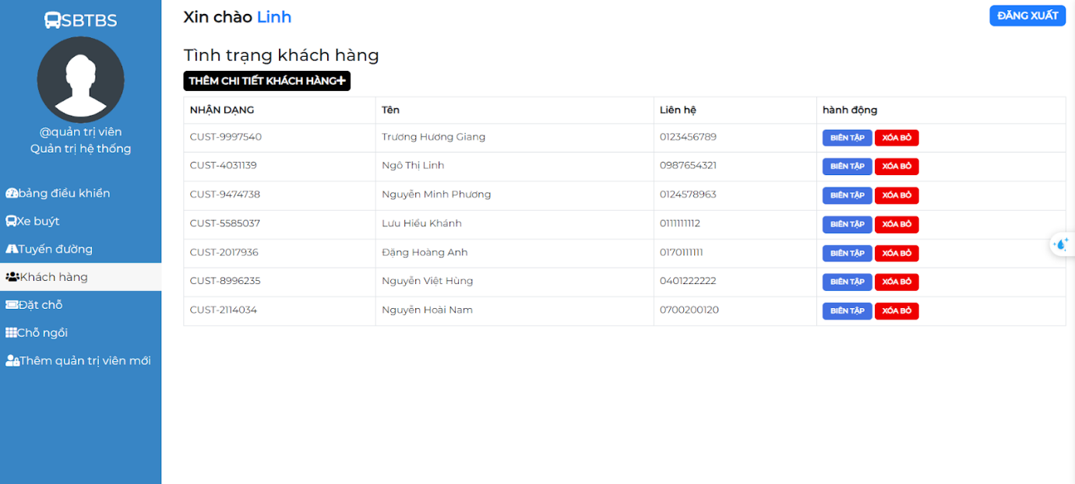 Giao diện Customers 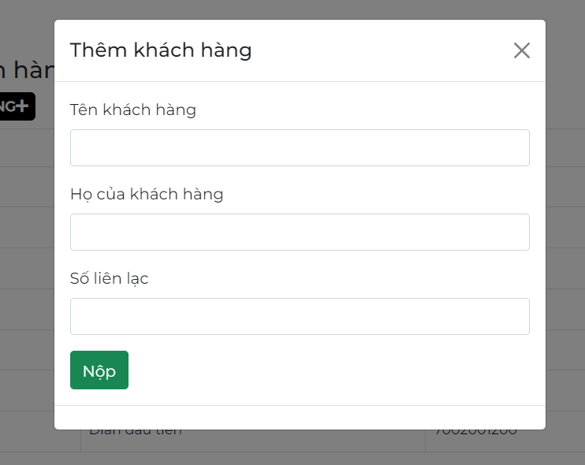 Giao diện Add Customers 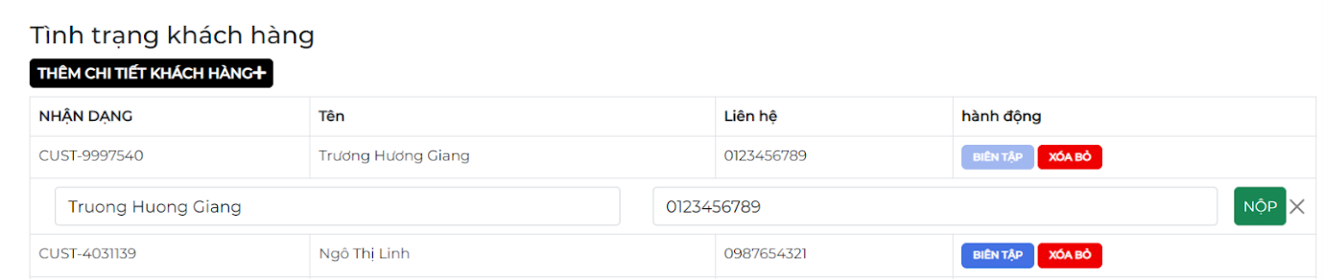 Giao diện Edit, Delete Customers 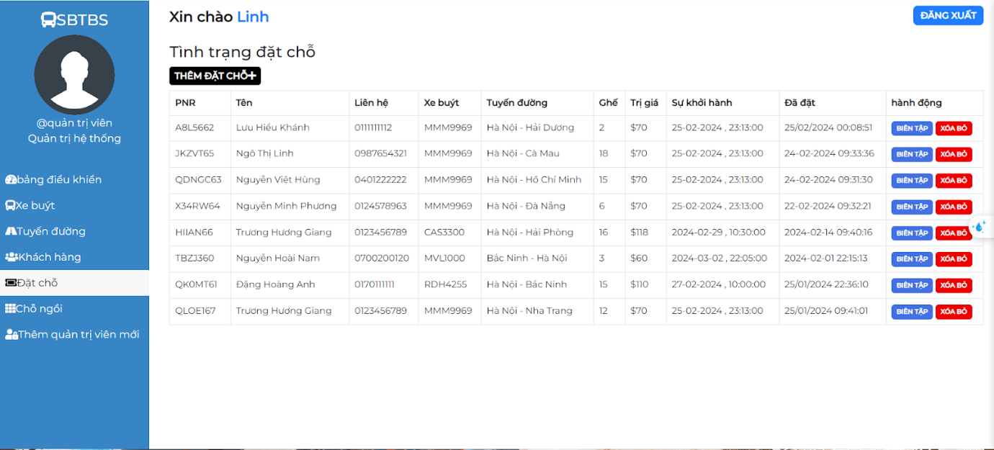 Giao diện Bookings 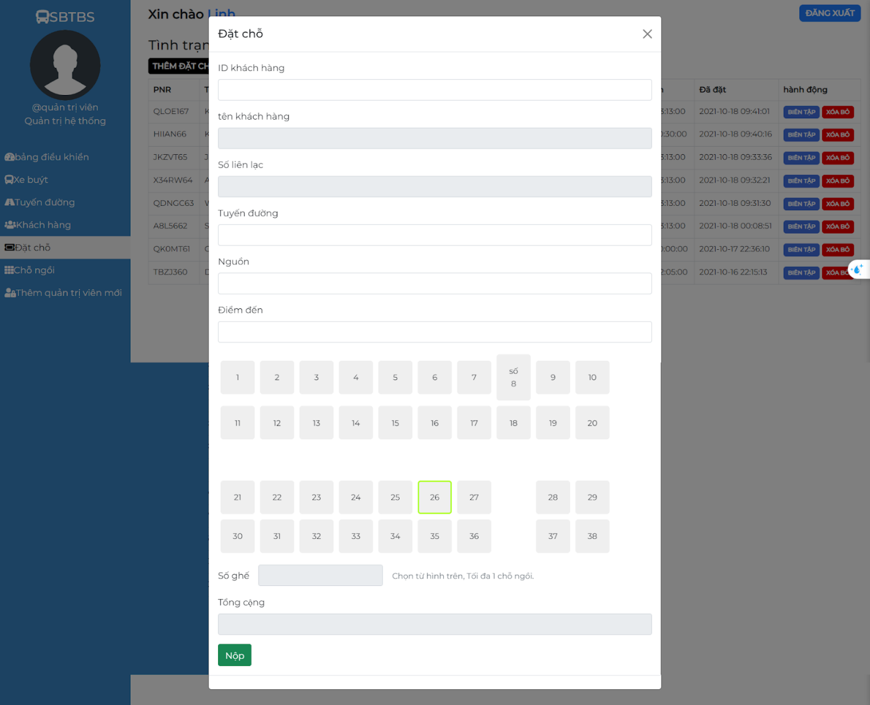 Giao diện Add Bookings* 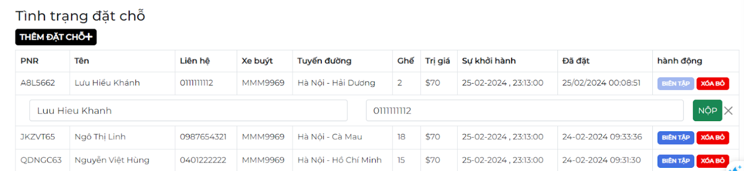

*Giao diện Edit, Delete Bookings Giao diện Seats*

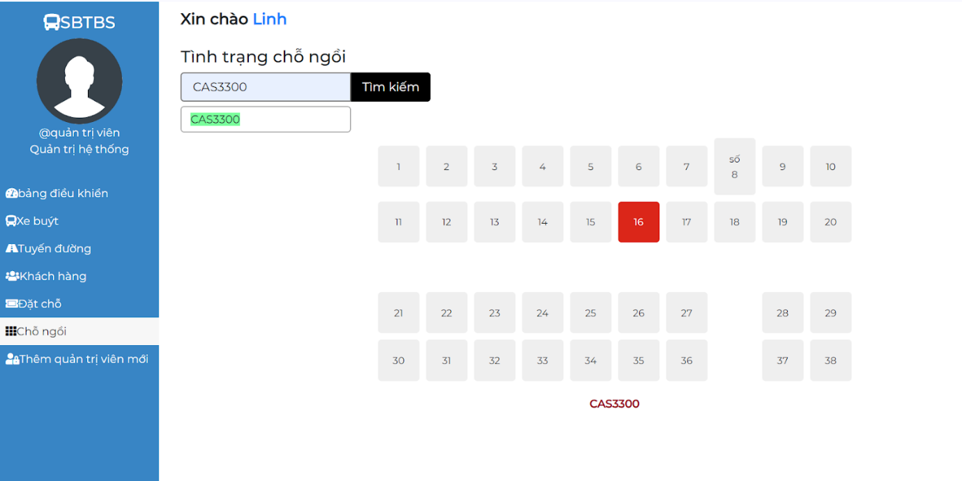

*Giao diện Seats*

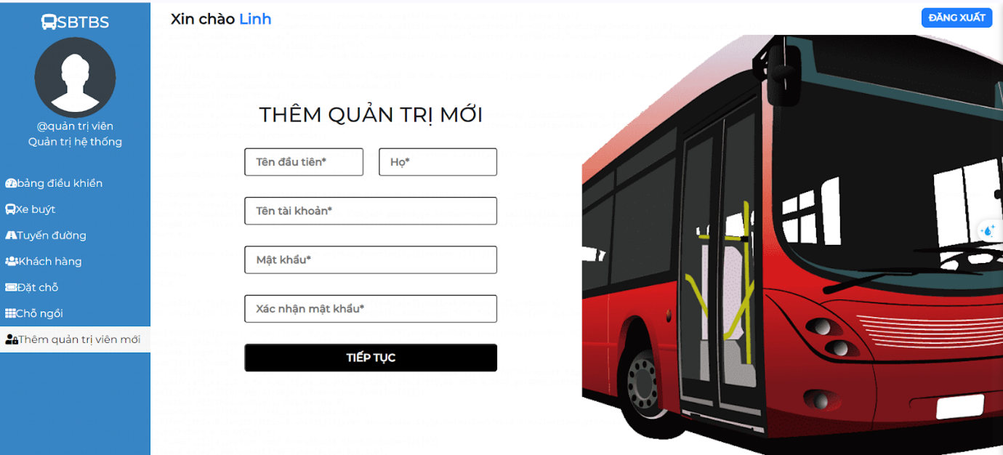

*Giao diện Add New Admin*

# MỘT SỐ THÀNH PHẦN KHÁC CỦA ĐỒ ÁN

## Kế hoạch dự án

Kế hoạch chi tiết cho dự án:

|  |  |  |  |  |
| --- | --- | --- | --- | --- |
| **Vai trò** | | **Trương Hương Giang** | **Ngô Thị Linh** | **Nguyễn Minh Phương** |
| **Trưởng nhóm** | **Thành viên** | **Thành viên** |
| **STT** | **Nội dung công việc** | **Phần % công việc thực hiện** | | |
| 1 | Báo cáo BTL phần 1 | 0% | 0% | 100% |
| 2 | Báo cáo BTL phần 2 | 20% | 60% | 20% |
| 3 | Báo cáo BTL phần 3 | 100% | 0% | 0% |
| 4 | Báo cáo BTL phần 4 | 100% | 0% | 0% |
| 5 | Lập trình giao diện Home của Admin | 0% | 0% | 100% |
| 6 | Lập trình giao diện Login của Admin | 0% | 0% | 100% |
| 7 | Lập trình giao diện Employee của Admin | 0% | 0% | 100% |
| 8 | Lập trình giao diện Salary của Admin | 0% | 0% | 100% |
| 9 | Lập trình giao diện Home của Nhân viên | 0% | 100% | 0% |
| 10 | Lập trình giao diện Login của Nhân viên | 0% | 100% | 0% |
| 11 | Lập trình giao diện Quản lý xe của Nhân viên | 0% | 100% | 0% |
| 12 | Lập trình giao diện Thư mục của Nhân viên | 0% | 100% | 0% |
| 13 | Lập trình giao diện Khách hàng của Nhân viên | 100% | 0% | 0% |
| 14 | Lập trình giao diện Đặt/hủy xe của Nhân viên | 100% | 0% | 0% |
| 15 | Lập trình giao diện Chỗ ngồi của Nhân viên | 100% | 0% | 0% |
| 16 | Lập trình giao diện Add admin của Nhân viên | 100% | 0% | 0% |
| 17 | Kiểm thử sản phẩm | 100% | 0% | 0% |
| 18 | Kiểm tra báo cáo | 0% | 100% | 0% |
| 19 | Đánh giá quá trình | 0% | 0% | 100% |
| 20 | Toàn bộ dự án | 33,33% | 33,33% | 33,33% |

# *Bảng 12. Bảng kế hoạch chi tiết cho dự án*

Kế hoạch chi tiết từng tuần:

|  |  |  |  |
| --- | --- | --- | --- |
| **Tuần** | **Ngày họp** | **Nội dung** | **Thành viên** |
| **Tuần 1** | **15/12/2023** | Họp nhóm, chốt đề tài, phân chia công việc, cài đặt các công cụ sử dụng | Trương Hương Giang Ngô Thị Linh Nguyễn Minh Phương |

*Bảng 12-1. Kế hoạch chi tiết tuần 1*

|  |  |  |  |
| --- | --- | --- | --- |
| **Tuần** | **Ngày họp** | **Nội dung** | **Thành viên** |
| **Tuần 2** | **24/12/2023** | Viết báo cáo: Phần 1 | Nguyễn Minh Phương |
| Viết báo cáo: Phần 2.1 + 2 + 3 | Ngô Thị Linh |
| Viết báo cáo: Phần 3 + 4 | Trương Hương Giang |

*Bảng 12-2. Kế hoạch chi tiết tuần 2*

|  |  |  |  |
| --- | --- | --- | --- |
| **Tuần** | **Ngày họp** | **Nội dung** | **Thành viên** |
| **Tuần 3** | **07/01/2024** | Phân chia Code sản phẩm | Trương Hương Giang Ngô Thị Linh Nguyễn Minh Phương |
|  |
|  |

*Bảng 12-3. Kế hoạch chi tiết tuần 3*

|  |  |  |  |
| --- | --- | --- | --- |
| **Tuần** | **Ngày họp** | **Nội dung** | **Thành viên** |
| **Tuần 4** | **21/01/2024** | Code: Nhân viên: Khách hàng, Đặt/Hủy xe, Chỗ ngồi, Add admin | Trương Hương Giang |
| Code: Nhân viên: Trang chủ, Đăng nhập, Xe, Thư mục | Ngô Thị Linh |
| Code: Admin | Nguyễn Minh Phương |

*Bảng 12-4. Kế hoạch chi tiết tuần 4*

|  |  |  |  |
| --- | --- | --- | --- |
| **Tuần** | **Ngày họp** | **Nội dung** | **Thành viên** |
| **Tuần 5** | **04/02/2024** | Phân chia Viết báo cáo phần 2.4 | Trương Hương Giang Ngô Thị Linh Nguyễn Minh Phương |
|  |
|  |

*Bảng 12-5. Kế hoạch chi tiết tuần 5*

|  |  |  |  |
| --- | --- | --- | --- |
| **Tuần** | **Ngày họp** | **Nội dung** | **Thành viên** |
| **Tuần 6** | **18/02/2024** | Viết báo cáo: Phần 2.4.1 + 2 | Trương Hương Giang |
| Viết báo cáo: Phần 2.4.3 + 5 + 6 | Ngô Thị Linh |
| Viết báo cáo: Chương 2.4.4 | Nguyễn Minh Phương |

*Bảng 12-6. Kế hoạch chi tiết tuần 6*

|  |  |  |  |
| --- | --- | --- | --- |
| **Tuần** | **Ngày họp** | **Nội dung** | **Thành viên** |
| **Tuần 7** | **03/03/2024** | Kiểm thử sản phẩm | Trương Hương Giang |
| Đánh giá quá trình | Ngô Thị Linh |
| Kiểm tra báo cáo | Nguyễn Minh Phương |

*Bảng 12-7. Kế hoạch chi tiết tuần 7*

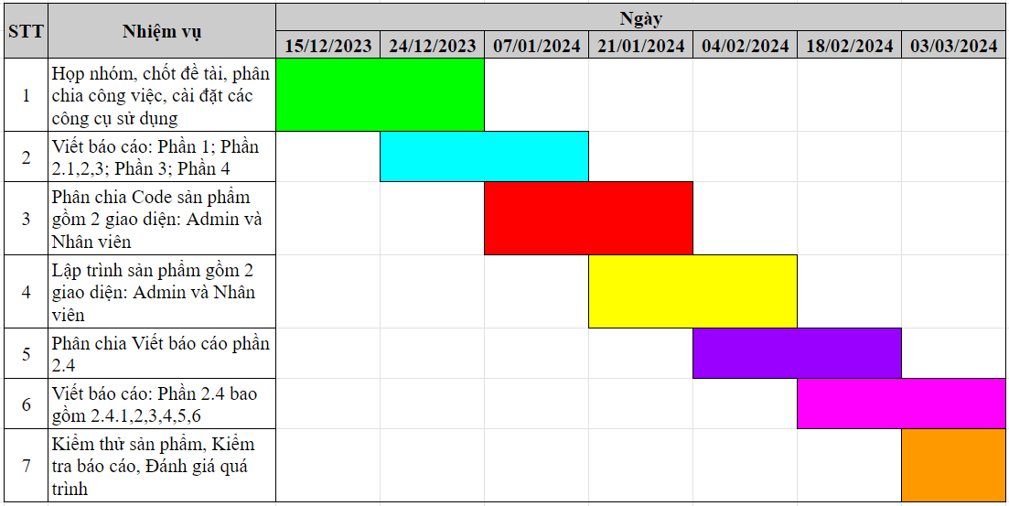

*Hình 37. Gantt Chart (Biểu đồ găng)*

## Đảm bảo thực hiện đúng làm việc nhóm

Để đảm bảo tinh thần làm việc nhóm hiệu quả, nhóm áp dụng nguyên tắc “làm theo năng lực, hưởng theo nhu cầu”. Các thành viên có kinh nghiệm và muốn theo đuổi sự nghiệp ở front-end được phân công vào phần front-end của dự án, còn các thành viên có kinh nghiệm và muốn theo đuổi sự nghiệp ở back-end được phân công vào phần phía sau - phần cuối của dự án. Sau khi phân công công việc cho từng cá nhân, nếu trong quá trình làm việc, thành viên đó gặp bất kỳ khó khăn nào, các thành viên khác sẽ cùng hỗ trợ. Khả năng làm việc nhóm và hòa nhập với nhau gần như được đảm bảo, các công việc đều được phân công từ đầu, nhóm cũng chọn được trưởng nhóm rất phù hợp cho vị trí này. Ngoài ra, nhóm sẽ sử dụng các công cụ cộng tác như GitHub, công cụ này sẽ cho phép nhóm xem đóng góp của từng thành viên cho dự án. Nếu sau một thời gian theo dõi, các kết quả bất kỳ một cá nhân cụ thể nào không được hoàn thành, tất cả các thành viên còn lại sẽ cùng họp và thống nhất về một số vấn đề như “một thành viên trong nhóm đang lười biếng”, nhóm sẽ nói chuyện với người đó. Ngoài ra, nhóm sẽ luôn cố gắng sắp xếp các cuộc họp hàng tuần khi mọi người đều có mặt cùng với giảng viên hướng dẫn để không thành viên nào cảm thấy bị bỏ rơi khỏi dự án và nhóm luôn hợp tác quyết định điều gì đó.

## Các vấn đề về đạo đức và làm việc chuyên nghiệp

Hệ thống của nhóm không thực sự đặt ra những thách thức quá lớn về mặt đạo đức bởi vì trang web được tạo ra là hệ thống tìm phòng trọ. Điều duy nhất chúng tôi cân nhắc là liệu có hiển thị những từ ngữ tục tĩu cho người dùng hay không khi họ đang xem các đánh giá, bình luận trên từng địa điểm nơi họ click vào. Ngoài ra, mỗi thành viên trong nhóm đều có trách nhiệm đạo đức và nghề nghiệp đối với nhóm. Mỗi thành viên có nghĩa vụ tham dự các cuộc họp nhóm và hoàn thành các gói công việc được giao.

## Tác động xã hội

Ứng dụng quản lý dịch vụ cho các hãng xe khách ngày càng trở nên phổ biến bởi những lợi ích to lớn mà nó mang lại cho cả khách hàng và nhà xe.

- Đối với khách hàng:

* Thông tin minh bạch: Cung cấp đầy đủ thông tin về các tuyến xe, hãng xe, giá vé, lịch trình di chuyển, thời gian khởi hành, điểm đón trả,...
* Theo dõi hành trình: Theo dõi vị trí xe di chuyển theo thời gian thực, đảm bảo khách hàng nắm bắt được tiến độ hành trình.
* Đánh giá và phản hồi: Khách hàng có thể đánh giá chất lượng dịch vụ sau khi hoàn thành hành trình, góp phần nâng cao chất lượng dịch vụ của nhà xe.

- Đối với nhà xe:

* Quản lý hiệu quả: Giúp nhà xe quản lý các đơn đặt vé, lịch trình di chuyển, tình trạng xe một cách hiệu quả và khoa học.
* Tiết kiệm chi phí: Giảm thiểu chi phí nhân công, chi phí in ấn vé, chi phí quảng cáo,...
* Mở rộng thị trường: Tiếp cận lượng lớn khách hàng tiềm năng thông qua ứng dụng, tăng khả năng cạnh tranh.
* Nâng cao uy tín thương hiệu: Cung cấp dịch vụ chuyên nghiệp, minh bạch, giúp nâng cao uy tín thương hiệu của nhà xe.
* Dữ liệu và báo cáo: Cung cấp dữ liệu và báo cáo thống kê về hoạt động kinh doanh, giúp nhà xe đưa ra chiến lược phát triển phù hợp.

Ngoài ra, việc sử dụng ứng dụng quản lý dịch vụ cho các hãng xe khách còn mang lại những lợi ích chung cho ngành vận tải hành khách như:

- Giảm thiểu tình trạng vé giả, vé chợ đen: Hệ thống quản lý vé điện tử giúp kiểm soát chặt chẽ việc mua bán vé, hạn chế tình trạng vé giả, vé chợ đen.

- Nâng cao chất lượng dịch vụ: Việc đánh giá và phản hồi của khách hàng giúp nhà xe nâng cao chất lượng dịch vụ, đáp ứng tốt hơn nhu cầu của khách hàng.

- Phát triển du lịch: Việc đặt vé xe trực tuyến thuận tiện giúp thu hút du khách, thúc đẩy phát triển du lịch địa phương.

Với những lợi ích to lớn cho cả khách hàng, nhà xe và ngành vận tải hành khách, việc sử dụng ứng dụng quản lý dịch vụ cho các hãng xe khách là một xu hướng tất yếu trong tương lai. Việc ứng dụng công nghệ vào quản lý dịch vụ sẽ góp phần nâng cao hiệu quả hoạt động, tăng cường sự hài lòng của khách hàng và thúc đẩy sự phát triển của ngành vận tải hành khách.

## Kế hoạch cho kiến thức mới và chiến lược học tập

Mặc dù các thành viên trong nhóm đều có kinh nghiệm trong các phần được giao nhưng mỗi thành viên đều có rất nhiều điều để học hỏi trong quá trình thực hiện dự án. Một số thành viên đã học ngôn ngữ lập trình mới từ PHP để phát triển front-end và back-end. Gần như trong quá trình làm dự án, các ngôn ngữ như HTML, CSS, Js thì các thành viên đều đã được học qua, các thành viên hầu như chỉ thiếu kiến thức về back-end. Nên nhóm đã cùng nhau củng cố học tập bằng cách chia sẻ các bài giảng trên internet và sau khi học tập và làm thành thạo, sẽ cùng nhau hoàn thành dự án. Một phần nữa là nhờ có sự sát sao của giảng viên hướng dẫn TS. Trịnh Thanh Bình, nhóm cũng học hỏi và hoàn thành công việc theo đúng các tiến độ đã đề ra.

# KẾT LUẬN

Trong quá trình nghiên cứu và tìm hiểu đề tài, em đã đúc kết ra được lợi ích của việc áp dụng số hoá trong quản lý thông tin, điều hành nói chung cũng như việc quản lý dịch vụ cho các hãng xe khách nói riêng.

Ứng dụng quản lý dịch vụ cho các hãng xe khách hiện tại được xây dựng bao gồm quản lý nhân viên làm việc trong hãng xe, quản lý các dịch vụ và các phòng ban thuộc hãng cũng như cung cấp cho người dùng tính năng đặt vé theo lịch trình có sẵn.

## Kết quả đạt được

Qua quá trình thu thập yêu cầu, thiết kế, xây dựng và kiểm thử một cách kỹ lưỡng “Ứng dụng quản lý dịch vụ cho các hãng xe khách” ra đời phù hợp với đặc tả yêu cầu đề ra. Hệ thống được phát triển trên nền tảng web. Tạo điều kiện thuận lợi và linh hoạt cho người sử dụng. Nhân viên quản lý có thể sử dụng một cách dễ dàng và thuận tiện. Hệ thống cung cấp những chức năng cơ bản và cần thiết cho việc quản lý bán vé hiệu quả. Qua đó, quản trị viên có thể biết được tình hình mua bán của hệ thống thông qua những số liệu thống kê và biểu đồ một cách trực quan. Điều này mang đến một lợi ích rất lớn trong việc nâng cao hiệu suất bán vé của hãng xe khách, giúp có cơ sở để làm nền móng cho việc thiết lập những mục tiêu mới và cải thiện những nhược điểm trong quá trình kinh doanh.

Với giao diện màu đơn sắc, đơn giản, dễ sử dụng và thân thiện với người dùng, sẽ giúp cho nhân viên cũng như khách hàng có thể sử dụng một cách thoải mái và lâu dài. Đồng thời thông qua hệ thống, khách hàng có thể lưu trữ hóa đơn vé xe, tìm kiếm các thông tin về chuyến đi một cách dễ dàng và tiết kiệm thời gian.

## Khó khăn, vướng mắc

Tuy vậy, do thời gian không cho phép và gặp một số vấn đề trong khi triển khai,nên hệ thống vẫn chưa hoàn thiện và đầy đủ chức năng như mong muốn...

Cùng với đó là tính an ninh, bảo mật của các hệ thống quản lý nhà xe có sẵn trên thị trường nên em khó có thể tiếp cận để tìm hiểu một cách dễ dàng.

Do chưa có điều kiện tiếp xúc với các hãng xe thực tế nên kiểm thử hệ thống mới chỉ dừng lại ở mức tự bản thân và bạn bè, thầy cô kiểm thử sản phẩm.

## Hạn chế

- Chưa hỗ trợ mail thông báo cho khách hàng.

- Chưa phát triển hình thức thanh toán trực tuyến thông qua bên thứ 3.

- Chưa có chức năng tư vấn đặt vé trực tuyến thông qua chatbox.

- Về đăng ký thông tin vẫn chưa thể xác nhận được email hoặc số điện thoại của khách hàng.

- Vẫn chưa có lịch trình cụ thể có một chuyến đi từ điểm này đến điểm khác sẽ đi qua những bến nào.

## Hướng phát triển

- Phát triển chức năng tư vấn đặt vé thông qua chatbox.

- Xây dựng chức năng xác nhận email hoặc số điện thoại cho khách.

- Phát triển thành toán qua VNPAY.

- Xây dựng hệ thống chạy đa nền tảng.

# TÀI LIỆU THAM KHẢO

1. Khóa học PHP và MySQL bài bản từ A đến Z  
<https://www.youtube.com/playlist?list=PL88QwCjiH9ByYqO0mVStNEHB6QT24yx1>  
2. Học lập trình PHP cơ bản cho người mới bắt đầu trong 3h  
<https://youtu.be/r1qie9pDweE?si=refVzr9BS0Ia4iGO>